PLAN ESTRATÉGICO DE TECNOLOGÍAS DE LA INFORMACIÓN
2021-2023

#Máscercamásvisible

PLAN ESTRATÉGICO DE TECNOLOGÍAS DE LA INFORMACIÓN
PERIODO 2021-2023

DANIEL GUILLERMO ARENAS GAMBOA
PERSONERO DE BUCARAMANGA

IVONNE TATIANA REINA MANTILLA
SECRETARIA GENERAL

INTRODUCCIÓN

Este Documento contiene el Plan Estratégico de Tecnologías de la Información (PETI) alineado a la estrategia definida de Arquitectura Empresarial, y los elementos mínimos establecidos en la guía técnica G.ES.06 "Guía Cómo Estructurar el Plan Estratégico de Tecnologías de la Información - PETI", versión 1.0, y en particular el modelo de sostenibilidad de la Arquitectura Empresarial para la Gestión de Tecnologías de la Información y el modelo de gestión del cambio y coaching (acompañamiento e instrucción) que conduzca la trasformación digital en la Personería de Bucaramanga.
Adicionalmente este documento presenta una arquitectura de referencia para la toma de decisiones en cuanto a seguridad de la información, el desarrollo de sistemas de información y gobierno de TI.

OBJETIVOS

2.1. Objetivo General
Formular el Plan Estratégico de Tecnologías de Información para el periodo 2021-2023, que permita en forma estructurada, establecer el mapa de ruta de evolución de TI en las dimensiones de información, aplicaciones e infraestructura tecnológica, con iniciativas que contribuyan al óptimo desempeño institucional y cumplimiento de la plataforma estratégica de la Personería de Bucaramanga.

2.2. Objetivos Específicos
- Definir el modelo de sostenibilidad de la Arquitectura Empresarial para la Gestión de Tecnologías de la Información en la Personería de Bucaramanga.
- Especificar el modelo de gestión del cambio y capacitación que conduzca la trasformación digital en la Personería de Bucaramanga
- Disponer de una evaluación de madurez de TI e identificar las acciones de fortalecimiento necesarias.
- Crear arquitectura base para la toma de decisiones relacionadas con la seguridad de la información y el desarrollo de nuevos sistemas de apoyo a la gestión y gobierno de TI.
- Definir y acordar una arquitectura objetivo de TI que sirva como instrumento de comunicación y colaboración entre las diferentes áreas de la Personería de Bucaramanga para el desarrollo de las capacidades tecnológicas de la compañía.
- Establecer una hoja de ruta de proyectos con un horizonte de mediano plazo, con una visibilidad de secuencia y prioridades que oriente la asignación de presupuesto.
- Definir un modelo de Gobierno de TI para la ejecución exitosa del plan de TI.

GRUPO DE FUNCIONARIOS QUE PARTICIPARON EN EL PETI
A continuación, se presenta el listado de actores y roles directivos que conforman del grupo de las partes interesadas (stakeholders) para el desarrollo del PETI.

Actores y roles directivos que participaron en el PETI.
- SECRETARÍA GENERAL
- TECNOLOGÍAS DE INFORMACIÓN Y COMUNICACIÓN - TIC
- DIRECCIÓN ADMINISTRATIVA Y FINANCIERA
- DIRECCIÓN DE TALENTO HUMANO
- PERSONERÍA DELEGADA PARA LA COORDINACIÓN DEL MINISTERIO PÚBLICO Y DERECHOS HUMANOS
- PERSONERÍA DELEGADA PARA LA COORDINACIÓN DE VEEDURÍAS
- PERSONERÍA DELEGADA PARA LA COORDINACIÓN DE ASUNTOS DISCIPLINARIOS

ALCANCE DEL DOCUMENTO
Este documento presenta el entendimiento del equipo de trabajo de la Personería de Bucaramanga y las capacidades de la Personería de Bucaramanga, en términos de organización y procesos para hacer factible la ejecución de la estrategia, que deberá alinearse con las definiciones del PETI.

Este documento describe desde el contexto estratégico de la Entidad, las expectativas que se tienen sobre la Dirección de TI, la descripción de la Arquitectura actual de TI, la identificación de oportunidades de mejora, la formulación de y una arquitectura empresarial de TI Futura y una hoja de ruta de proyectos de inversión para alcanzarla.

MARCO NORMATIVO

Marcos de Referencia
Para el desarrollo del PETI se tuvieron en cuenta los lineamientos de los marcos de referencia definidos por el MinTIC tanto para la gestión de TI como para la estrategia de Gobierno en línea.

Marco de Referencia de Arquitectura de TI de MinTIC

Este marco de referencia establece la estructura conceptual conformada por seis dominios, que se muestran en la siguiente imagen. Los dominios de la “T verde” están enfocados en dominios propios de la AE. Los dominios de la “U azul” están enfocados en aspectos estratégicos y de gestión de TI.

Marco de Referencia
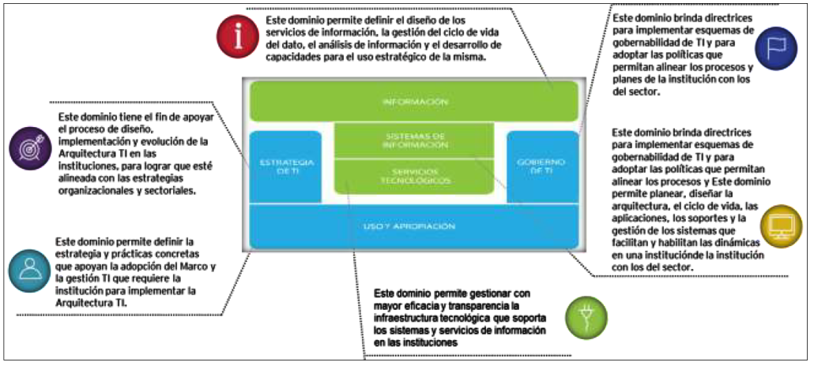
Fuente: Dominios del Marco de Referencia – MinTIC
Lineamientos para los componentes estratégicos
- ENTENDIMINETO ESTRATÉGICO (PETIC)
- DEFINICIÓN DE LA ARQUITECTURA EMPRESARIAL
- MAPA DE RUTA DE LA ARQUITECTURA EMPRESARIAL
- PROCESO PARA EVALUAR Y MANTENER LA ARQUITECTURA EMPRESARIAL
- DOCUMENTACIÓN DE LA ESTRATEGIA DE TI EN EL PETI
- POLÍTICAS Y ESTÁNDARES PARA LA GESTIÓN Y GOBERNABILIDAD DE TI
- PLAN DE COMUNICACIÓN DE LA ESTRATEGIA TI
- PARTICIPACIÓN EN PROYECTOS CON COMPONENTES
- CONTROL DE LOS RECURSOS FINANCIEROS
- GESTIÓN DE PROYECTOS DE INVERSIÓN
- CATÁLOGO DE SERVICIOS DE TI NO CUMPLE
- EVALUACIÓN DE LA GESTIÓN DE LA ESTRATEGIA DE TI
- TABLERO DE INDICADORES

Lineamientos para los componentes de gobierno.
- ALINEACIÓN DEL GOBIERNO DE TI.
- APOYO DE TI A LOS PROCESOS
- CONFORMIDAD
- CADENA DE VALOR DE TI
- CAPACIDADES Y RECURSOS DE TI
- OPTIMIZACIÓN DE LAS COMPRAS DE TI
- CRITERIOS DE ADOPCIÓN Y DE COMPRA DE TI
- RETORNO DE LA INVERSIÓN DE TI
- LIDERAZGO DE PROYECTOS DE TI
- GESTIÓN DE PROYECTOS DE TI
- INDICADORES DE GESTIÓN DE LOS PROYECTOS DE TI
- EVALUACIÓN DEL DESEMPEÑO DE LA GESTIÓN DE TI
- MEJORAMIENTO DE LOS PROCESOS
- GESTIÓN DE PROVEEDORES DE TI
- TRASFERENCIA DE INFORMACIÓN Y CONOCIMIENTO

Lineamientos para los componentes de información.
- RESPONSABILIDAD Y GESTIÓN DE COMPONENTES DE INFORMACIÓN
- PLAN DE CALIDAD DE LOS COMPONENTES DE INFORMACIÓN
- GOBIERNO DE LA ARQUITECTURA DE INFORMACIÓN
- GESTIÓN DE DOCUMENTOS ELECTRÓNICOS
- DEFINICIÓN Y CARACTERIZACIÓN DE LA INFORMACIÓN GEOREFERENCIADA
- LENGUAJE COMÚN DE INTERCAMBIO DE COMPONENTES DE INFORMACIÓN
- DIRECTORIO DE SERVICIOS DE COMPONENTES DE INFORMACIÓN
- PUBLICACIÓN DE LOS SERVICIOS DE INTERCAMBIO DE COMPONENTES DE INFORMACIÓN
- CANALES DE ACCESO A LOS COMPONENTES DE INFORMACIÓN
- MECANISMOS PARA EL USO DE LOS COMPONENTES DE INFORMACIÓN.
- ACUERDOS DE INTERCAMBIO DE INFORMACIÓN
- FUENTES UNIFICADAS DE INFORMACIÓN
- HALLAZGOS EN EL ACCESO A LOS COMPONENTES DE INFORMACIÓN
- PROTECCIÓN Y PRIVACIDAD DE COMPONENTES DE INFORMACIÓN
- AUDITORÍA Y TRAZABILIDAD DE COMPONENTES DE INFORMACIÓN

Lineamientos para los componentes de aplicaciones o sistemas de información.
- DEFINICIÓN ESTRATÉGICA DE LOS SISTEMAS DE INFORMACIÓN
- DIRECTORIO DE SISTEMAS DE INFORMACIÓN
- ARQUITECTURAS DE REFERENCIA DE SISTEMAS DE INFORMACIÓN
- METODOLOGÍA DE REFERENCIA PARA EL DESARROLLO DE SISTEMAS DE INFORMACIÓN
- DERECHOS PATRIMONIALES SOBRE LOS SISTEMAS DE INFORMACIÓN
- GUÍA DE ESTILO Y USABILIDAD
- APERTURA DE DATOS
- INTEROPERABILIDAD
- IMPLEMENTACIÓN DE COMPONENTES DE INFORMACIÓN
- AMBIENTES INDEPENDIENTES EN EL CICLO DE VIDA DE LOS SISTEMAS DE INFORMACIÓN
- ANÁLISIS DE REQUERIMIENTOS DE LOS SISTEMAS DE INFORMACIÓN
- INTEGRACIÓN CONTINUA DURANTE EL CICLO DE VIDA DE LOS SISTEMAS DE INFORMACIÓN
- PLAN DE PRUEBAS DURANTE EL CICLO DE VIDA DE LOS SISTEMAS DE INFORMACIÓN
- PLAN DE CAPACITACIÓN Y ENTRENAMIENTO PARA LOS SISTEMAS DE INFORMACIÓN
- MANUAL DEL USUARIO TÉCNICO Y DE OPERACIÓN DE LOS SISTEMAS DE INFORMACIÓN
- ACTUALIZACIÓN Y REQUERIMIENTOS DE CAMBIO DE LOS SISTEMAS DE INFORMACIÓN
- ESTRATEGIA DE MANTENIMIENTO DE LOS SISTEMAS DE INFORMACIÓN
- SERVICIOS DE MANTENIMIENTO DE SISTEMAS DE INFORMACIÓN CON TERCERAS PARTES
- PLAN DE CALIDAD DE LOS SISTEMAS DE INFORMACIÓN
- CRITERIOS NO FUNCIONALES Y DE CALIDAD DE LOS SISTEMAS DE INFORMACIÓN
- SEGURIDAD Y PRIVACIDAD DE LOS SISTEMAS DE INFORMACIÓN
- AUDITORÍA Y TRAZABILIDAD DE LOS SISTEMAS DE INFORMACIÓN
- ACCESIBILIDAD

Lineamientos para los componentes de servicios de tecnología / infraestructura.
- DIRECTORIO DE SERVICIOS TECNOLÓGICOS
- ELEMENTOS PARA EL INTERCAMBIO DE INFORMACIÓN
- GESTIÓN DE LOS SERVICIOS TECNOLÓGICOS
- ACCESO A SERVICIOS EN LA NUBE NO CUMPLE
- CONTINUIDAD Y DISPONIBILIDAD DE LOS SERVICIOS TECNOLÓGICOS
- ALTA DISPONIBILIDAD DE LOS SERVICIOS TECNOLÓGICOS
- CAPACIDAD DE LOS SERVICIOS TECNOLÓGICOS
- ACUERDOS DE NIVEL DE SERVICIOS
- MESA DE SERVICIO
- PLANES DE MANTENIMIENTO
- CONTROL DE CONSUMO DE LOS RECURSOS COMPARTIDOS POR SERVICIOS TECNOLÓGICOS
- GESTIÓN PREVENTIVA DE LOS SERVICIOS TECNOLÓGICOS
- RESPALDO Y RECUPERACIÓN DE LOS SERVICIOS TECNOLÓGICOS
- ANÁLISIS DE VULNERABILIDADES
- MONITOREO DE SEGURIDAD DE INFRAESTRUCTURA TECNOLÓGICA

Lineamientos componente de uso y apropiación.
- ESTRATEGIA DE USO Y APROPIACIÓN
- MATRIZ DE INTERESADOS
- INVOLUCRAMIENTO Y COMPROMISO
- ESQUEMA DE INCENTIVOS NO CUMPLE NO HAY ESQUEMA DE INCENTIVOS
- PLAN DE FORMACIÓN
- PREPARACIÓN PARA EL CAMBIO
- EVALUACIÓN DEL NIVEL DE ADOPCIÓN DE TI NO CUMPLE
- GESTIÓN DE IMPACTOS
- SOSTENIBILIDAD DEL CAMBIO
- ACCIONES DE MEJORA

Gobierno en Línea (GEL)
El Decreto 1151 del 14 de abril de 2008, establece los lineamientos generales que las entidades del Estado deben adelantar para la implementación de la Estrategia de Gobierno En Línea, la cual tiene como propósito el “Contribuir a la construcción de un Estado más eficiente, más transparente y participativo y que presta mejores servicios con la colaboración de toda la Sociedad, mediante el aprovechamiento de las TIC.

Gobierno en Línea (GEL)
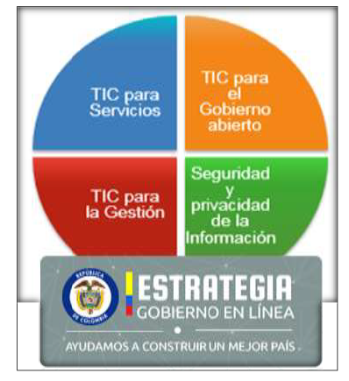

Normatividad que regula a la Personería de Bucaramanga
Dentro del contexto organizacional requerido para el desarrollo del PETI en la Personería de Bucaramanga como una entidad que administra recursos de interés público es fundamental tener en cuenta la normatividad vigente que define el objetivo misional de las entidades, sus responsabilidades y el desarrollo de algunas de las funciones requeridas para apoyar el cumplimiento de dicho objetivo misional.

Tipo Norma | Nro. | Año | Ámbito | Título - Epígrafe
LEY | 819 | 2003 | Nacional | Por la cual se dictan Normas Orgánicas en materia de Presupuesto, responsabilidad y Transferencia fiscal y se dictan otras disposiciones
Constitución Política de  Colombia |  | 1991 | Nacional | Capítulo III
Decreto | 19 | 2012 | Nacional | Por el cual se dictan normas para suprimir o reformar regulaciones, procedimientos y trámites innecesarios existentes en la Administración Pública
Ley | 190 | 1995 | Nacional | Por la cual se dictan normas tendientes a preservar la moralidad en la Administración Pública y se fijan disposiciones con el fin de erradicar la corrupción administrativa.
Ley | 1474 | 2011 | Nacional | Por la cual se dictan normas orientadas a fortalecer los mecanismos de prevención, investigación y sanción de actos de corrupción y la efectividad del control de la gestión pública.
Decreto | 2641 | 2012 | Nacional | Por el cual se reglamentan los artículos 73 y 76 de la Ley 1474 de 2011.

Normatividad específica para la Dirección TI

Tipo  Norma | Nro. | Año | Título - Epígrafe | Aplicación específica
Decreto | 1377 | 2013 | Por el cual se reglamenta parcialmente la Ley 1581 de 2012. | Desarrollar el derecho constitucional que tienen todas las personas a conocer, actualizar y rectificar las informaciones que se hayan recogido sobre ellas en bases de datos o archivos, y los demás derechos, libertades y garantías constitucionales a que se refiere el artículo 15 de la Constitución Política; así como el derecho a la información consagrado en el artículo 20 de la misma”.
Ley | 1437 | 2011 | Por la cual se expide el  Código de Procedimiento Administrativo y de lo Contencioso  Administrativo. | Proteger y garantizar los derechos y libertades de  las personas, la primacía de los intereses generales, la sujeción de las autoridades a la Constitución y demás preceptos del ordenamiento jurídico, el cumplimiento de los fines estatales, el funcionamiento eficiente y democrático de la administración, y la observancia de los deberes del Estado y de los particulares.
Ley | 603 | 2000 | Por la cual se modifica el artículo 47 de la Ley 222 de 1995 - Propiedad Intelectual y Derechos de Autor | Verificar el estado de cumplimiento de las normas sobre derechos de autor, para impedir que, a través de su violación, se evadan tributos.
Decreto | 1360 | 1989 | Por el cual se reglamenta la inscripción del soporte  lógico (software) en el Registro Nacional del Derecho de Autor | Para el soporte lógico (software) que comprende el programa de computador, la descripción de programa y el material auxiliar.

Tipo  Norma | Nro. | Año | Título - Epígrafe | Aplicación específica
Ley | 23 | 1982 | Normatividad relativa a  Derechos de Autor | Los autores de obras literarias, científicas y artísticas gozarán de protección para sus obras en la forma prescrita por la presente Ley y, en cuanto fuere compatible con ella, por el derecho común. También protege esta Ley a los intérpretes o ejecutantes, a los productores de programas y a los organismos de radiodifusión, en sus derechos conexos a los del autor.
Ley | 44 | 1993 | Por la cual se modifica y adiciona la Ley 23 de 1982  y se modifica la Ley 29 de  1944. | Los empleados y funcionarios públicos que sean autores de obras protegidas por el Derecho de  Autor, podrán disponer contractualmente de ellas con cualquiera entidad de derecho público.
Ley | 565 | 2000 | Por el cual se aprueba el  "Tratado de la OMPI – Organización Mundial de la Propiedad Intelectual– sobre Derechos de Autor (WCT)", adoptado en Ginebra, el veinte (20) de diciembre de 1996. | Con el fin de mantener la protección de los derechos de los autores sobre sus obras literarias y artísticas de la manera más eficaz y uniforme posible.
Ley | 527 | 1999 | El acceso y uso de los mensajes de datos, del comercio electrónico y de las firmas digitales, y se establecen las entidades de certificación y se dictan otras disposiciones. | La protección del derecho de autor abarcará las expresiones, pero no las ideas, procedimientos, métodos de operación o conceptos matemáticos en sí.
Resolución | 9 0708 | 2013 | Por la cual se expide el nuevo del Reglamento Técnico de Instalaciones Eléctricas – RETIE. Pararrayos radiactivos Los Artículos 44 y 45 del RETIE, establecen aspectos sobre la tenencia y disposición de los pararrayos radiactivos. Entérese qué comunicar y a quién. | Se establecen los requisitos que garanticen los objetivos legítimos de protección contra los riesgos de origen eléctrico, para esto se han recopilado los preceptos esenciales que definen el ámbito de aplicación y las características básicas de las instalaciones eléctricas y algunos requisitos que pueden incidir en las relaciones entre las personas que interactúan con las instalaciones eléctricas o el servicio y los usuarios de la electricidad.

Tipo  Norma | Nro. | Año | Título - Epígrafe | Aplicación específica
Ley | 1341 | 2009 | Por la cual se definen principios y conceptos sobre la sociedad de la información y la organización de las Tecnologías de la Información y las Comunicaciones –TIC–, se crea la Agencia Nacional de Espectro y se dictan otras disposiciones | La presente Ley determina el marco general para la formulación de las políticas públicas que regirán el sector de las Tecnologías de la Información y las Comunicaciones, su ordenamiento general, el régimen de competencia, la protección al usuario, así como lo concerniente a la cobertura, la calidad del servicio, la promoción de la inversión en el sector y el desarrollo de estas tecnologías, el uso eficiente de las redes y del espectro radioeléctrico, así como las potestades del Estado en relación con la planeación, la gestión, la administración adecuada y eficiente de los recursos, regulación, control y vigilancia del mismo y facilitando el libre acceso y sin discriminación de los habitantes del territorio nacional a la Sociedad de la Información.
Ley | 962 | 2005 | Por la cual se dictan disposiciones sobre racionalización de trámites y procedimientos administrativos de los organismos y entidades del Estado y de los particulares que ejercen funciones públicas o prestan servicios públicos. | Artículo 3. Información y Publicidad: Toda entidad y organismo de la Administración Pública tiene la obligación de informar sobre los requisitos que se exijan ante la misma. Artículo 4. Fortalecimiento Tecnológico en la Administración pública para disminuir tiempos y costos en la realización de trámites.
Decreto | 2573 | 2014 | Por el cual se establecen los lineamientos generales de la Estrategia de Gobierno en línea, se reglamenta parcialmente la Ley 1341 de 2009 y se dictan otras disposiciones. | Define en IV títulos todo lo relacionado con la  Estrategia.

Tipo  Norma | Nro. | Año | Título - Epígrafe | Aplicación específica
Ley | 1266 | 2008 | por la cual se dictan las disposiciones generales del hábeas data y se regula el manejo de la información contenida en bases de datos personales, en especial la financiera, crediticia, comercial, de servicios y la proveniente de terceros países y se dictan otras disposiciones | Esta ley se aplicará sin perjuicio de normas especiales que disponen la confidencialidad o reserva de ciertos datos o información registrada en bancos de datos de naturaleza pública, para fines estadísticos, de investigación o sanción de delitos o para garantizar el orden público.
Ley | 1273 | 2009 | Por medio de la cual se modifica el código penal, se crea un nuevo bien jurídico tutelado – denominado "de la protección de la información y de los datos"- y se preservan integralmente los sistemas que utilicen las tecnologías de la información y las comunicaciones, entre otras disposiciones. | De la protección de la Información y de los Datos.
Ley | 1286 | 2009 | Por la cual se modifica la  Ley 29 de 1990, se transforma a Colciencias en Departamento Administrativo, se fortalece el Sistema Nacional de Ciencia, Tecnología e Innovación en Colombia y se dictan otras disposiciones. | Ley de Ciencia y Tecnología
Decreto | 235 | 2010 | Por el cual se regula el intercambio de información entre entidades para el cumplimiento de funciones públicas. | Establecer mecanismos magnéticos, electrónicos o telemáticos para integrar, compartir y/o suministrar la información.
Ley | 1437 | 2011 | Por la cual se expide el código de procedimiento  administrativo y de lo contencioso administrativo | Artículo 7°. Deberes de las autoridades en la atención al público y Artículo 8°. Deber de información al público.

Tipo  Norma | Nro. | Año | Título - Epígrafe | Aplicación específica
Ley | 19 | 2012 | Por el cual se dictan normas para suprimir o reformar regulaciones, procedimientos y trámites innecesarios existentes en la Administración Pública. | Artículo 4: En los Procesos Administrativos se deben adoptar formularios gratuitos para actuaciones en serie. Artículos 26 y 38, entre otros.
Ley | 1581 | 2012 | Por la cual se dictan disposiciones generales para la protección de datos personales. | Tratamiento de datos personales registrados en cualquier base de datos.
Decreto | 2573 | 2012 | Por el cual se establecen los lineamientos generales de la Estrategia de Gobierno en línea, se reglamenta parcialmente la Ley 1341 de 2009. | Ofrece el marco de referencia de Arquitectura  Empresarial para la gestión de Tecnologías de Información, para lograr una administración pública eficiente, coordinada y transparente, a través del fortalecimiento de la gestión de las Tecnologías de la Información.
Ley | 1712 | 2014 | Por la cual se crea la Ley de Transparencia y del  Derecho de Acceso a la Información Pública Nacional y se dictan otras disposiciones. | Artículo 3º, en la lista de principios a aplicar, se tienen: Principio de transparencia, de buena fe, de gratuidad y de la calidad de la información.
Decreto | 0103 | 2015 | Por el cual se reglamenta  Parcialmente la Ley 1712 de 2014 y se dictan otras disposiciones. | Este decreto tiene por objeto reglamentar la Ley  1712 de 2014, en lo relativo a la gestión de la información pública.
Decreto | 1494 | 2015 | Por el cual se corrigen  yerros en la Ley 1712 de  2014. En su Artículo 5º. Ámbito de aplicación y otros. | Sobre aplicabilidad de la ley 1712; sobre información pública, divulgación parcial y otras reglas.

RUPTURAS ESTRATÉGICAS
La Personería de Bucaramanga es una entidad que está en un proceso de modernización y para ello las TIC son un habilitador estratégico, que hace que la estrategia de TI deba ser impulsada por los siguientes elementos conductores:

- Oferta de servicios de TI competitiva con respecto a los actores clave del sector.
- Modelo de priorización de las iniciativas y los proyectos, de manera que se seleccionen y ejecuten los que más apoyan cumplimiento de los objetivos estratégicos del negocio.
- Mejoras en tiempos de respuesta de TI a requerimientos de negocio (Time to Market) fortaleciendo la capacidad integral de TI.
- El departamento de TI como protagonista en las capacidades transformacionales de negocio.
- Dividir las labores operativas de soporte TI de las capacidades transformacionales.
- Aumentar y estructurar personal de TI para responder al negocio.
- Aumentar el grado de interoperabilidad entre aplicaciones y orientar la integración de aplicaciones a servicios.
- Innovación Tecnológica y adopción de mejores prácticas de gestión, modelos de referencia y tendencias del sector
- Enfatizar en la digitalización de la operación para ganar dinamismo y sostenibilidad
- Agilidad y mejor capacidad de cumplimiento de acuerdos de niveles de servicio con los segmentos de clientes
- Mejorar posicionamiento competitivo en las diferentes líneas de servicio
- Optimizar la cadena de valor de procesos y el modelo operativo de punta a punta de cada segmento y capacidad
- Optimizar la estructura de costos de operación buscando una sostenibilidad financiera, a través de la racionalización tecnológica y la incorporación de habilitadores (Ejemplo BPM).
- Fortalecer los procesos de aseguramiento de calidad en el desarrollo de software.
- Brindar modelos y esquemas de trazabilidad que permitan gestionar de punta a punta el cumplimiento de las condiciones regulatorias y de mercado asociadas a la oferta de valor de cada uno de los servicios misionales
- Implementar un modelo de gobierno para asegurar la sostenibilidad de la Arquitectura Empresarial, que revise el panorama integral de riesgos asociados y priorice la toma de decisiones que conduzcan de manera articulada al alineamiento estratégico.
- Asegurar que el portafolio de aplicaciones y los planes de capacidad, modernización, actualización o ampliación de éstas están alineados en alcance y tiempo con el desarrollo del negocio.

- Diseñar, implementar, monitorear, revisar y mejorar continuamente la gestión del riesgo, en relación con las buenas prácticas definidas en la norma ISO 27001, lo dispuesto en la legislación vigente sobre protección y tratamiento de datos personales y la disposición del Ministerio de las Tecnologías de la Información y las Comunicaciones – MINTIC para entidades públicas del estado.
- Adoptar un manual interno de políticas y procedimientos para garantizar el adecuado cumplimiento de la ley de tratamientos de datos personales que se recolectan, almacenan, usan, circulan y suprimen en el ejercicio de las funciones propias de la personería de Bucaramanga.
- Definir los mecanismos y todas las medidas tanto técnica, lógica, física, legal y ambiental para la protección de los activos de información, los recursos y la tecnología de la entidad, frente a amenazas internas o externas, asegurando el cumplimiento de la confidencialidad, integridad, disponibilidad, legalidad y confiabilidad de la información.

ANÁLISIS DE LA SITUACIÓN ACTUAL
En este apartado se describe la situación actual de las Tecnologías de la Información de la Personería de Bucaramanga en relación con los dominios del marco de referencia de Arquitectura Empresarial. Este análisis describe a nivel ejecutivo el estado actual o línea base a partir de la cual se debe partir para proyectar la visión de lo que se espera en materia de gestión de TI en la Personería de Bucaramanga.

Entendimiento del Contexto Estratégico de la Entidad
De acuerdo con los lineamientos impartidos por la Dirección de la Personería de Bucaramanga, los planes deben estar alineados y directamente relacionados con las orientaciones y campos de acción contemplados en los objetivos estratégicos de su Plan Estratégico Institucional – PEI; este documento se encuentra disponible en la página Web institucional.

Misión
La Personería municipal de Bucaramanga, promueve, protege y defiende los derechos humanos e intereses de los ciudadanos, ejerce el ministerio público, vigila la función pública municipal, a través de una gestión oportuna y de calidad.

Visión

En el año 2023, la Personería municipal de Bucaramanga será reconocida como una entidad cercana a la comunidad, comprometida con la protección y defensa de los derechos humanos, facilitadora de la participación ciudadana de forma incluyente, fortalecida en su talento humano para la prestación de servicios eficientes y oportunos.

Principales Servicios que presta
La entidad atiende los siguientes trámites y servicios:
- Toma de declaración a víctimas del conflicto armado
- Reconocimiento e inscripción de veedurías ciudadanas
- Orientación Jurídica
- Orientación y Seguimiento al Derecho de Petición
- Vigilancia de la conducta de los servidores públicos
- Revisión a la Gestión Pública

Objetivos Estratégicos

DEFENSA, PROTECCIÓN Y PROMOCIÓN DE LOS DERECHOS HUMANOS Y EL MEDIO AMBIENTE, FORTALECIENDO LA VEEDURÍA Y PARTICIPACIÓN CIUDADANA.

VIGILANCIA DE LA CONDUCTA OFICIAL DE LOS SERVIDORES PÚBLICOS DE BUCARAMANGA.

MODERNIZACIÓN ADMINISTRATIVA Y DESARROLLO ORGANIZACIONAL PERMANENTE.

Percepción del área de TIC (DOFA)
DOFA. Gestión De Tecnología De La Información.

FORTALEZAS | DEBILIDADES
Capacidad para desarrollos interno  Cuenta con personal calificado y sentido de pertenencia  Cuenta con una infraestructura adecuada | Riesgo de pérdida de la información  Obsolescencia de los equipos, servidores y plataforma tecnológica  Renuencia al cambio en los funcionarios  Falta de empoderamiento  Es un proceso de apoyo  Falta de comunicación con otras dependencias  Capacitación al cliente interno  Recursos limitados para le gestión de las tecnologías
AMENAZAS | OPORTUNIDADES
Riesgo de pérdida de la información de la Entidad  No hay respuesta oportuna al usuario  Dependencia con las entidades externas – sd  Pérdida o robo de información por delitos  informáticos | Uso masivo de las TIC por parte de los ciudadanos  Diversidad de medios tecnológicos para llegar al ciudadano  Campañas de cultura de la paz y la reconciliación  utilizando medios tecnológicos  Herramientas tecnológicas de punta para difundir servicios

Metas asociadas a la Estrategia de TI
Metas estratégicas asociadas a la dirección de TIC:
- Implementar la arquitectura empresarial AE, que permita integrar y alinear los procesos, objetivos y metas del Plan Estratégico Institucional (PEI).
- Implementar las mejores prácticas para la provisión de servicios de tecnologías de la información de la Personería de Bucaramanga, para el 2021.
- Implementar el Sistema de Gestión de Seguridad y Privacidad de la Información SGSI en la Personería de Bucaramanga, para el 2021.
- Planear, diseñar la arquitectura, el ciclo de vida y la gestión de los sistemas de información en la Personería de Bucaramanga, para el 2021.
- Fortalecer los canales tecnológicos de comunicación de la Personería de Bucaramanga, para el 2021.
- Fortalecer los elementos claves de seguridad de la información para garantizar la confidencialidad, integridad, disponibilidad y no repudio de la información de la Personería de Bucaramanga.

Las cuales son parte de los elementos conductores del presente PETI. Además de ello este PETI es guiado por otros elementos conductores habilitadores:
Estratégico
- Dar un mayor posicionamiento estratégico a la Dirección de TI dentro de la entidad.
- Mejorar tiempos de respuesta a requerimientos de negocio.

Servicios
- Participar protagónicamente en la transformación digital.
- Mejorar oferta de servicios de TI a los procesos y actores de los mismos.
- Implementar políticas de protección de datos.
- Cumplimiento de acuerdos de niveles de servicio.

Procesos
- Optimizar costos de la operación.
- Implementar Modelo de Gobierno de TI.
- Implementar planes de gestión de riesgos.
- Implementar el plan estratégico de tecnologías de Información.
- Optimizar la gestión del capital humano.
- Cumplimiento normatividad asociada (GEL).

Aplicaciones
- Desarrollo de soluciones integrales misionales garantizando una transferencia de conocimiento para la operación y mantenimiento de tal manera que permita minimizar la participación de terceros es la post-implementación.
- Integrar las aplicaciones entre si preferiblemente en tiempo real para sincronizar las bases de datos y facilitar la toma de decisiones.

Datos
- Aprovechar mejor la información desarrollando capacidades analíticas.
- Garantizar la seguridad de la información por medio de la implementación de planes y políticas que garanticen la confidencialidad, integridad, disponibilidad y no repudio de la información.
- Implementar controles y buenas prácticas para el manejo de la información de acuerdo con la norma iso 27.001y a la normativa vigente

Infraestructura
- Desarrollar una arquitectura híbrida entre Data Center local para las bases de datos de los procesos misionales y de Nube privada para flexibilizar y abaratar los costos de operación de los demás componentes tecnológicos de las soluciones.

Percepción de la Contribución de Tecnología a la Entidad
En este ítem, se evaluó cuál es el impacto del uso y apropiación de TI en la Entidad, a través del análisis sobre el nivel de aceptación y uso de la tecnología al interior de la entidad entrevistando a los actores clave, con relación a las actividades, productos y servicios del área que lideran, su importancia y el grado de apoyo tecnológico que se requiere y la visión de los directivos en relación con el papel que la tecnología de la información debe desempeñar para su área.

Los temas indagados fueron los siguientes:
- Principales actividades de uso y apropiación que se llevan a cabo.
- Productos o servicios que se prestan.
- Utilidad de la tecnología para la realización de las actividades del área.

Herramientas de TI que apoyan las actividades y la prestación de los servicios o la generación de los productos.
- Actividades que no tienen apoyo de TI.
- Autonomía en las decisiones sobre tecnología al interior del área.
- Nivel de aceptación de la tecnología en las áreas usuarias.
- Compromiso con la implementación de tecnología por parte del área funcional.
- Perfil de los directivos funcionales frente a TI.
- Recursos dedicados a TI: humanos, financieros y tecnológicos.

Con base en la información y análisis sustentados en sesiones previas, la naturaleza y extensión de la demanda de mercado para los servicios de la Entidad sobre la Dirección de TI es altamente significativa con relación al desarrollo del nuevo modelo de pensamiento definido por el negocio.
Las implicaciones en términos de procesos, capacidades de personal, herramientas, gobernabilidad, entre otros aspectos, se visualizarán en los siguientes capítulos del PETI.
Utilizando el modelo que se describe a continuación, para determinar el Rol y aporte de TI al negocio, desde el punto de vista de la percepción de los líderes de proceso entrevistados los resultados se presentan a continuación.

Funcional | Habilita | Contribuye | Diferenciadora | Transformacional
Mantener funcionando  Nuestra Entidad bien y eficientemente | Los líderes de las Áreas tienen que usar e invertir en tecnología según se requiera para cumplir los objetivos | Los líderes de las Áreas funcionales y de Tecnología  son responsables de mejorar los procesos internos y el desempeño  institucional | En base a la información y la tecnología hay que desarrollar y sostener una ventaja competitiva | Con el uso de tecnología de punta, debemos innovar y cambiar la sustancialmente la forma que funcionamos.
Gestión de los activos de tecnología | Apoyar a las áreas internas | Mejorar el desempeño institucional | Apoyar a la expansión de los servicios a los clientes | Crear plataformas tecnológicas que  Introduzcan cambios profundos en el funcionamiento de la Personería
Equipo de TI
• IT=servicio de base  • Medición: disponibilidad de servicios  • Énfasis:  presupuesto  • Enfoque: costos y eficiencia | • IT= actor que responde  Medición: tiempo de respuesta  •Énfasis: proyectos de infraestructura  • Enfoque: cumplir con las expectativas | • IT= actor que soluciona problemas  • Medición:  desempeño institucional  • Énfasis: proyectos de infraestructura y de mejora  • Enfoque:  resultados institucionales | • IT=actor diferenciador  • Medición: nuevos servicios a clientes  • Énfasis: proyectos de mejora e innovación  • Enfoque: clientes | • IT= actor con contribución estratégica.  • Medición: liderazgo  (referente)  • Énfasis: proyectos de innovación  • Enfoque: cambios disruptivos

La expectativa de las áreas usuarias es que la Dirección de TI tenga un aporte transformacional o diferenciador, con una prelación de importancia en ese orden. Hoy se percibe que el aporte es del tipo “habilita”

Por último, concluimos que en este tema de percepción de la contribución de TIC:
  - No se ha definido la estrategia de reposicionamiento de TIC, articulada con la cultura organizacional de la Personería de Bucaramanga, y de asegurar que su desarrollo contribuya con el logro de los resultados en la implementación de los proyectos de TI. No hay elementos de gestión de asimilación de cambios propuestos para los nuevos proyectos.
  - No se tiene la práctica integral para contar con una matriz de caracterización que identifique, clasifique y priorice los grupos de interés involucrados e impactados por los proyectos de TI. No se ha hecho desde que se estructuran los proyectos.
  - Hay que desarrollar el modelo formal de asegurar el involucramiento y compromiso para llamar a la acción de los grupos de interés, partiendo desde la alta dirección hacia al resto de los niveles organizacionales, de acuerdo con una matriz de caracterización.

  - Falta definir un modelo para identificar y establecer un esquema de incentivos que, alineado con la estrategia de Uso y Apropiación, movilice a los grupos de interés para adoptar favorablemente los proyectos de TI.
  - Se debe desarrollar el plan de formación de toda la entidad para incorporar adecuadamente el desarrollo de las competencias internas requeridas en TI. Ya se ha adelantado en términos de capacidades de los funcionarios de TI, y en herramientas ofimáticas o especializadas para otras dependencias, pero debe extenderse más en términos de refuerzos en uso y apropiación de sistemas existentes y para los sistemas nuevos.
  - No se cuenta con un documento o modelo de gestión del cambio para facilitar el Uso y Apropiación de los proyectos de TI. Este documento deberá incluir las prácticas, procedimientos, recursos y herramientas que sean necesarias para lograr el objetivo y deberá ser conocido por todos en La Dirección de TI y aplicado en los proyectos nuevos.
  - No se ha definido el modelo de indicadores de Uso y Apropiación para evaluar el nivel de adopción de la tecnología y la satisfacción en su uso, lo cual permitirá desarrollar acciones de mejora y transformación.
  - No se ha definido el modelo para administrar los efectos derivados de la implantación de los proyectos de TI.
  - No se cuenta con el mecanismo formal para asegurar que las transformaciones, resultado de la implantación de los proyectos de TI, tengan continuidad en la Personería de Bucaramanga, hasta formar parte de su cultura organizacional.
  - No se tiene definido un mecanismo para diseñar acciones de mejora y transformación a partir del monitoreo de la implementación de su estrategia de Uso y Apropiación y de la aplicación de mecanismos de retroalimentación.
  - No se tiene definido un plan de riesgos de seguridad de la información que permita generar un inventario de activos de información, su custodio y nivel de prioridad y establecer las acciones específicas para eliminar o mitigar los riesgos de seguridad y privacidad de la Información, con el fin de preservar la confidencialidad, integridad, disponibilidad y no repudio de la información; así como, la protección de la privacidad, conforme a lo establecido por la ley.
  - Creación de manual interno que contenga las políticas de Tratamiento de Datos Personales que se recolectan, almacenan, usan, circulan y suprimen en el ejercicio de las funciones propias de la personería de Bucaramanga.
  - Actualización permanente de las políticas de seguridad y privacidad de la información para la protección de los activos de información, los recursos y la tecnología de la entidad, con el propósito de evitar accesos no autorizados, divulgación, duplicación, interrupción de sistemas, modificación, destrucción, pérdida, robo, o mal uso, que se pueda producir de forma intencional o accidental, frente a amenazas internas o externas, asegurando el cumplimiento de la confidencialidad, integridad, disponibilidad, legalidad y confiabilidad de la información.

Entendimiento del Contexto Organizacional de la Entidad

Mapa de Procesos

La Personería publicó una nueva versión del Mapa de procesos junto con sus respectivas caracterizaciones, dando un contexto mucho más maduro de la cadena de valor.

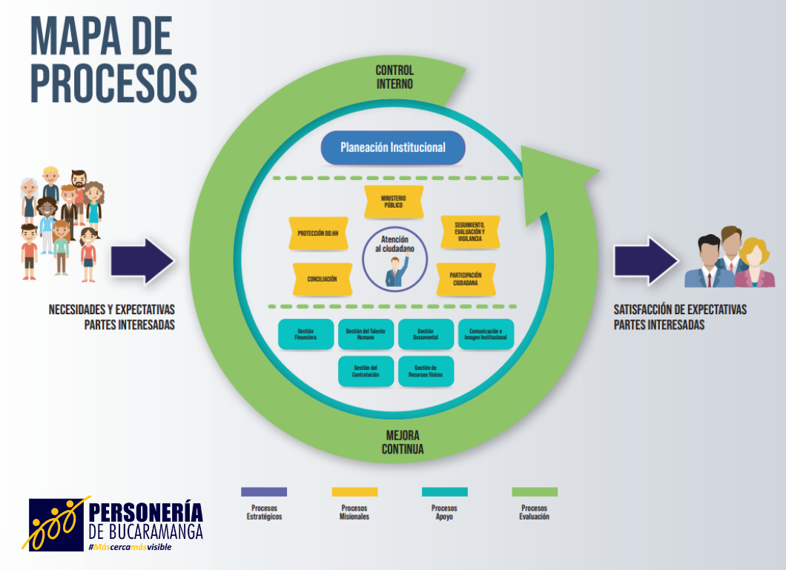

Mapa de Procesos de la Personería de Bucaramanga

Las Dependencias de la Entidad
La Personería a la fecha de elaboración de este documento tenía definido el siguiente organigrama:

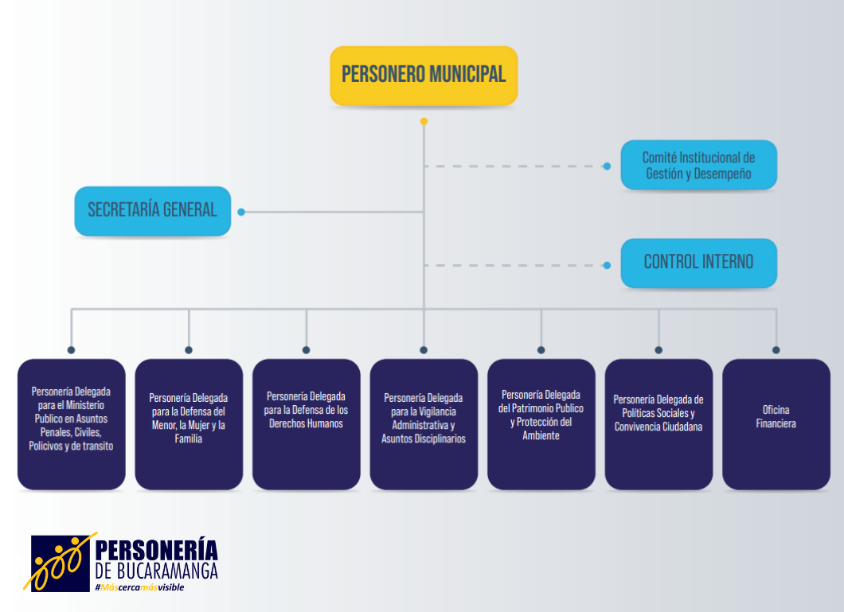
Organigrama de la Entidad

Servicios de TIC

Catálogo de servicios de TI
Servicios de Aplicaciones
- Soporte de Incidentes Nivel Administración
- Soporte de Problemas Nivel Administración
- Mejora Continua de Aplicaciones
- Instalación de Aplicaciones sobre infraestructura tecnológica
- Actualización de Versionamiento
- Gestión de Cambios y Publicaciones
- Servicios de Integración de Aplicaciones
- Generación de Backups de datos y aplicaciones
Servicios de Equipos
- Aprovisionamiento de Computadores y Periféricos para clientes Externos.
- Cambio y/o traslado de equipos informáticos.
- Suministro de Computadores y periféricos para la Entidad
- Mantenimiento Preventivo y Correctivo de equipos y periféricos
- Instalación y administración de antivirus
- Generación automática de backups a perfiles de usuarios
- Soporte a equipos y periféricos
Mesa de Servicios
- Gestión de Requerimientos
- Gestión de Incidentes
- Gestión de Problemas
- Gestión de Backup a usuario final
- Gestión de Usuarios para creación, modificación, activación o inactivación
- Logística y Alistamiento de cambios y publicaciones
- Acompañamiento para Videoconferencias
- Pruebas Transversales de Aplicaciones
- Mantenimiento correctivo y preventivo, Lógico y Físico de equipos y periféricos
- Instalación y configuración de Hardware y Software
- Soporte por acceso remoto
- Soporte en Sitio
- Soporte Telefónico
- Configuración de correo electrónico
Redes y Comunicaciones
- Servicio de Seguridad Perimetral
- Servicio de Internet WiFi
- Internet alámbrico en Puestos de Trabajo
- Telefonía
- Conectividad
- Direccionamiento IP
- Administración de DHCP
- Mantenimiento de Cableado
- Configuración de equipos de red (Switches, Routers, Firewalls, proxy)
Servicios de Licenciamiento
- Adquisición de Licencias
- Custodia de Licencias
- Renovación de Licenciamiento
- Administración de Licenciamiento
Servicios de Gestión de Proveedores
- Elaboración de ECOs Tecnológicos
- Cotizaciones de Tecnología
- Validaciones y Aprobaciones de documentación contractual
- Recepción y Tramites para pagos de factura
- Devoluciones y Garantías
- Negociaciones y Convenios contractuales
- Gestión de órdenes de Compra o Servicios
- Revisiones y renovaciones Contractuales
- Solicitudes de Disponibilidad Presupuestal
- Certificados de Disponibilidad Presupuestal
- Planeación de Compras de Tecnología
- Informes de Supervisión de contratos
- Elaboración de Control de Ejecución Presupuestal
- Control de Vencimiento de Contratos
Servicios de Seguridad de la Información y seguridad Informática
- Definición de políticas de seguridad de la información y Seguridad Informática.
- Campañas de difusión de seguridad de la información y Seguridad Informática.
- Auditorias de seguridad de la información
- Asesorías en Seguridad informática y Seguridad de la Información
- Definición, configuración e implementación de políticas de Seguridad
- Definición de plan de gestión de riesgos de seguridad y privacidad de la información.
- Definición de políticas de tratamientos de datos personales.
Servicios de Bases de Datos
- Afinamiento de Base de Datos
- Construcción de reportes
- Monitoreo de servicios de Bases de Datos
- Mantenimiento de Base de Datos
- Re-indexación de tablas
- Optimización de objetos de la Base de Datos

Sistemas de información
Para cada una de las capacidades de negocio existen aplicaciones que dan cobertura parcial a los procesos de negocio.

Aplicaciones al servicio de las capacidades de Negocio:
La Personería de Bucaramanga, cuenta con las aplicaciones que soportan sus procesos estratégicos, misionales, de apoyo y evaluación.

Catálogo de Aplicativos de la entidad
NOMBRE APLICACIÓN MÓDULO | DESCRIPCIÓN | ESTRATÉGICOS | MISIONALES | APOYO | EVALUACIÓN
INTRANET |  | X | X | X | X
WEB |  | X | X | X | X

Bases de Datos
Los sistemas de información administrados por la dirección de TIC de la personería de Bucaramanga cuentan con bases de datos relacional Oracle en su versión 11g.

Relación Bases de Datos
INSTANCIA DE BD | MOTOR BD
Portal Web | Mysql
Intranet | Mysql
Correos | Google

Servicios Tecnológicos

N. | PROCESADOR | MEMORIA RAM | DISCO DURO | TIPO
1 | Intel Pentium D CPU 3,00 GHZ | 1,5gb | 153,38gb | Pc Normal
2 | Intel Core Duo Cpu E7300 2,67ghz | 4gb | 465,76gb | Multitodo
3 | Pentium Dual-Core CPU E5300 2,6Ghz | 2gb | 465,76gb | Pc Normal
4 | Intel Core i7-47905 3,20ghz | 4gb | 931,51gb | Multitodo
5 | Pentium Dual-Core CPU E5300 2,6Ghz | 2gb | 465,76gb | Pc Normal
6 | intel core i7-4460 CPU 3,20ghz | 4gb | 931,51gb | Multitodo
7 | Intel Core i7-47905 3,20ghz | 4gb | 931,51gb | Multitodo
8 | Intel Pentium D CPU 3,00 GHZ | 2gb | 153,38gb | Pc Normal
9 | Intel Pentium D CPU 3,00 GHZ | 2GB | 153,38gb | Pc Normal
10 | Intel core i5-4460 3,2ghz | 4gb | 931,51gb | Multitodo
11 | Pentium Dual-Core CPU E5300 2,6Ghz | 2GB | 465,76gb | Pc Normal
12 | Intel Pentium Dual CPU E2200 2,20ghz | 3gb | 298,09gb | Pc Normal
13 | Intel Dual-Core Cpu E5300 2,6Ghz | 2GB | 298,09gb | Pc Normal
14 | Pentium Dual-Core CPU E5300 2,6Ghz | 2GB | 465,76gb | Pc Normal
15 | Intel core i5-3470T Cpu 2.90Ghz | 4gb | 465,76gb | Pc Normal
16 | Pentium Dual-Core CPU E5300 2,6Ghz | 2gb | 465,75gb | Pc Normal
17 | Intel Core i5-7400 CPU 3Ghz | 8gb | 931,51gb | Pc Normal
18 | Intel core i5-3470 CPU 3,20ghz | 4gb | 465,76gb | Pc Normal
19 | Intel Core i5-7400 CPU 3Ghz | 8gb | 931,51gb | Pc Normal
20 | Intel i5-7400 CPU 3GHZ | 8gb | 931,51gb | Pc Normal
21 | Intel core i5-3470T CPU 2,90ghz | 4GB | 465,76gb | Pc Normal
22 | Intel Core Duo Cpu E4600 2,40ghz | 2GB | 465,76gb | Pc Normal
23 | Intel Core Duo Cpu E4600 2,40ghz | 2GB | 465,76gb | Pc Normal
24 | Pentium Dual-Core CPU E5300 2,6Ghz | 2GB | 465,76gb | Pc Normal
25 | Mobile AMD Sempron Processor3000+ 1,80Ghz | 768Mb | 37,26gb | Portatil
26 | Intel Pentium D CPU 3,00 GHZ | 2GB | 153,38gb | Pc Normal
27 | Pentium Dual-Core CPU E5300 2,6Ghz | 2GB | 465,76gb | Pc Normal
28 | Intel Pentium Dual CPU E2200 2,20ghz | 2GB | 298,09gb | Pc Normal
29 | Intel core i5-4460 3.20ghz | 4gb | 931.51gb | Multitodo
30 | Intel core i5-6400 CPU 2,70ghz | 8gb | 931,51gb | Pc Normal
31 | Pentium Dual-Core CPU E5300 2,6Ghz | 2GB | 465,76gb | Pc Normal
32 | Intel core i5-4460 3,2ghz | 4GB | 931,51gb | Multitodo
33 | Intel core i7-3770 CPU 3,40ghz | 6gb | 1863,02gb | Pc Normal
34 | Intel core i5-3210M CPU 2,50Ghz | 4gb | 465,76gb | Portatil
35 | Intel core i5-6200U CPU 2,30Ghz | 8gb | 931,51gb | Portatil
36 | Intel core i5-4460 3,2ghz | 4gb | 931,51gb | Multitodo
37 | Intel core i5-4460 3,2ghz | 4gb | 931,51gb | Multitodo
38 | Intel Core i5-3,4Ghz | 8gb | 1,03Tb | Pc Mac
39 | Amd Athlon II X2 215 Processor 2.70 Ghz | 2gb | 298,09gb | Pc Normal
40 | Intel core i5-4460 3.2ghz | 4gb | 931,51gb | Multitodo
41 | Intel Core i5-7400 CPU 3Ghz | 8gb | 931,51gb | Pc normal
42 | Intel core i3-3240 Cpu 3.40ghz | 4gb | 931,51gb | Multitodo
43 | Intel core i5-4460T Cpu 1.90ghz | 4gb | 465,76gb | Multitodo
44 | Intel Pentium Dual CPU E2200 2,20ghz | 3gb | 298,09gb | Pc Normal
45 | Intel Core i5-4460 CPU 3.20Ghz | 4gb | 931,51gb | Multitodo
46 | Amd Athlon II X2 215 Processor 2.70 Ghz | 2gb | 298,09gb | Pc Normal
47 | Intel core i3-3240 Cpu 3.40ghz | 4gb | 931,51gb | Multitodo
48 | Intel core i3-3240 Cpu 3.40ghz | 4gb | 931,51gb | Multitodo
49 | Intel core i3-3240 Cpu 3.40ghz | 4gb | 931,51gb | Multitodo
50 | Pentium Dual-Core CPU E5300 2,6Ghz | 2gb | 465,76gb | Pc Normal
51 | Amd Athlon II X2 215 Processor 2.70 Ghz | 2gb | 298,09gb | Pc Normal
52 | Intel core i5-3470T CPU 2,90ghz | 4gb | 465,76gb | Pc Normal
53 | Intel Core i5-7400 CPU 3Ghz | 8gb | 931,51gb | pc normal
54 | Intel core i5-4460 CPU 3.20Ghz | 8gb | 931,51gb | Pc normal
55 | Intel Core i3-2120 Cpu 3.30 Ghz | 4gb | Hdd1 - 1863,02gb  Hdd2 - 931,51gb | Pc normal

Infraestructura de TI
Red LAN Networking y Wireless

Se maneja el protocolo de internet IPV4.

Gobierno de TI

Componentes del Modelo de Gobierno
Para describir el actual modelo de Gobierno de TI se indagó por los siguientes temas:
- La Definición y despliegue del Marco de Gobierno de TI (Política, Principios, Roles, Responsabilidades, Procedimientos)
- El Modelo de Articulación y alineamiento
- El Modelo de supervisión integral del panorama de riesgos
- El Modelo de evaluación de la entrega de valor de TI al negocio
- El Modelo de evaluación integral del desempeño de TI
- Las Instancias de Gobierno establecidas
  - Supervisión Corporativa
  - Supervisión Operaciones
  - Supervisión Proyectos
  - Supervisión Cumplimiento normativo y regulatorio (GEL)
  - Supervisión Desempeño tecnológico
  - Supervisión prestación de servicios

Y como conclusión se llegan a los siguientes puntos
- Es necesario que se le dé mayor relevancia al gobierno como parte de la Cadena de Valor de TI (No solo reuniones)
- Definir, desplegar y mantener el modelo de Gobierno gradualmente
- Evaluación Integral del desempeño
- Articulación con Estrategia Corporativa, Operativa, Comercial y administrativa
- Toma de decisiones balanceada

MODELO FUTURO PARA LA GESTIÓN TI

Principios rectores de la visión de la arquitectura Empresarial de TI para la Personería de Bucaramanga
La arquitectura objetivo de TI presentada en este documento, responde a los siguientes principios rectores:

Institucionales
- La Dirección de TI es un actor protagónico de la capacidad transformacional del Negocio.
- El portafolio de servicios debe atender los diferentes grupos de interés de la entidad, tanto internos como externos
- El Ciudadano es el centro de los procesos misionales de la entidad
- Los servicios deben ser de calidad, seguros y sostenibles financieramente.
- La gestión de la innovación y la agilidad son factores críticos de sostenibilidad.
- La tercerización y adquisición de servicios debe ser una de las opciones para los servicios donde
- el “Time to market” es prioritario.
- El gobierno de TI debe supervisar, ejecutiva e integralmente, la entrega de beneficios, la sostenibilidad financiera, el cumplimiento normativo y el panorama de riesgos.

De Arquitectura
- Alineación de TI con las intenciones estratégicas y operativas de la entidad
- Orientación a servicios.
- Gestión de la configuración.
- Exigencia a los proveedores de la utilización de marcos de trabajo estandarizados.
- Escalabilidad de las soluciones.
- Habilitación de la innovación.
- Reutilización de componentes y no duplicación.
- Prima la adquisición/suscripción de soluciones a firmas maduras con altos estándares de calidad en el servicio sobre los desarrollos “InHouse”.

De Seguridad
- Cumplimiento de Normatividad de Gobierno en línea.
- Confidencialidad.
- Integridad.
- Disponibilidad.
- No repudio.

De Datos
- La información es un activo de la entidad.
- Información segura y confiable.
- Tratamiento de datos definiendo acorde a las normativas vigentes.
- Información clasificada por nivel crítico y custodio.
- Políticas de seguridad completas y acordes a lo establecido por las normativas vigentes.
- Información gobernada y con unicidad.
- Información para propósitos transaccionales y analíticos.
- Facilidad de integración e interoperabilidad

De Interoperabilidad
- Los componentes de la arquitectura deben interoperar para configurar integralmente las soluciones que cubren los procesos de negocio.
- Trazabilidad y monitoreo de los servicios
- Estandarización de los canales de interoperabilidad.
- Cumplimiento de estándares (XML, WebServices).

De Tecnología
- Adherencia a estándares internacionales del sector.
- Control de diversidad, reducción de la heterogeneidad tecnológica.
- Arquitectura flexible basada en reutilización de componentes tecnológicos y sin duplicidad.
- Elasticidad de la capacidad acorde al crecimiento de la demanda (Cloud: IaaS, PaaS, SaaS, DRaaS, BaaS).
- Tecnología costo efectiva.

La Estrategia de TI

Propuesta del Direccionamiento estratégicos para la Dirección de TI
Proponemos que la Dirección de TI considere la siguiente, misión, visión, valores y política de calidad

Misión
Gobernar, planear, desarrollar, implementar y mantener Servicios de Tecnologías de Información seguros, confiables e innovadores, que aporten valor contribuyendo a la eficiencia de los procesos operativos/misionales, administrativos y estratégicos de la Personería de Bucaramanga

Visión
La Dirección de Tecnologías de Información proporcionará Servicios de Tecnologías de Información seguros y de alta calidad, que cumplen con las mejores prácticas y regulaciones estatales, alineados a los programas institucionales establecidos en la Visión de la Personería de Bucaramanga

Valores
- Agilidad
- Orientación al servicio
- Compromiso
- Trabajo en equipo
- Innovación

Política de calidad
La dirección de TI se compromete a satisfacer a los ciudadanos, grupos de interés y usuarios, con la entrega de servicios y proyectos que cumplan con la funcionalidad, tiempo y costo acordados; así mismo a entregar servicios seguros, con la confidencialidad, oportunidad, confiabilidad y disponibilidad pactados, cumpliendo con estándares y mejores prácticas, buscando siempre la mejora continua y alineados al Plan Estratégico de la Personería de Bucaramanga

Definición de los objetivos estratégicos de TI
Los siguientes son los objetivos estratégicos de TI para el cuatrienio:
1. Tener una oferta de servicios de TI competitiva con respecto a los actores clave del sector.
2. Fortalecer el modelo de priorización de las iniciativas y los proyectos, de manera que se seleccionen y ejecuten los que más apoyan cumplimiento de los objetivos estratégicos del negocio.
3. Mejorar tiempos de respuesta de TI a requerimientos de negocio (Time to Market) fortaleciendo la capacidad integral de TI.
4. TI debe ser Protagonista en las capacidades transformacionales de negocio.
5. Dividir las labores operativas de soporte TI de las capacidades transformacionales.
6. Fortalecer la estructura de personal de TI para responder al negocio
7. Aumentar el grado de interoperabilidad entre aplicaciones y orientar la integración de aplicaciones a servicios.
8. Innovación Tecnológica y adopción de mejores prácticas de gestión, modelos de referencia y tendencias del sector
9. Enfatizar en la digitalización de los servicios para ganar dinamismo, trazabilidad y sostenibilidad
10. Agilidad y mejor capacidad de cumplimiento de acuerdos de niveles de servicio con los segmentos de grupos de interés
11. Optimizar la cadena de valor de procesos y el modelo operativo de punta a punta de cada servicio
12. Optimizar la estructura de costos de operación buscando una sostenibilidad financiera, a través de la racionalización tecnológica y la incorporación de habilitadores (Ejemplo BPM).
13. Fortalecer los procesos de aseguramiento de calidad en el desarrollo de software.
14. Brindar modelos y esquemas de trazabilidad que permitan gestionar de punta a punta el cumplimiento de las condiciones regulatorias asociadas a la oferta de valor de cada una de las líneas de servicios y las dos capacidades internas
15. Implementar un modelo de gobierno para asegurar la sostenibilidad de la Arquitectura Empresarial, que revise el panorama integral de riesgos asociados y priorice la toma de decisiones que conduzcan de manera articulada al alineamiento estratégico.
16. Asegurar que el portafolio de aplicaciones y los planes de capacidad, modernización, actualización o ampliación de éstas están alineados en alcance y tiempo con el desarrollo del negocio.
17 Implementar políticas, proceso y controles de seguridad de la información que impidan materializar riesgos, manteniendo la confidencialidad, integridad y disponibilidad de la información de la Personería de Bucaramanga.

Gobierno de TI

Contexto y Definiciones de Gobierno.
El Gobierno asegura el logro de los objetivos de una Organización, al evaluar las necesidades de las partes interesadas, así como las condiciones y opciones/alternativas; fijando directrices para establecer prioridades y tomar decisiones; así como monitorear el desempeño, cumplimiento y progreso, comparándolos contra las directrices y objetivos acordados
Funciones asociadas al gobierno:
- Evaluar la correcta concepción de los servicios y proyectos, rendir cuentas por los resultados y tomar decisiones de Alto nivel
- Dar directrices, políticas, principios, normas éticas y enmarcarlos dentro de asuntos culturales
- Supervisar y monitorear adherencia, cumplimiento de las directrices y regulaciones que rigen los servicios y los proyectos
El gobierno o gobernanza se suele interpretar como la capacidad de una organización para controlar y regular su propio funcionamiento con el fin de evitar los conflictos de intereses relacionados con la división entre los beneficiarios y los actores.
Por ello el Gobierno define quién está autorizado a tomar las decisiones, el proceso para tomar esas decisiones (por ejemplo, quién debe ser consultado), y cómo asegurarse que el proceso es debidamente seguido.
Implementar la capacidad de gobierno consiste en describir el conjunto de mecanismos para asegurar el logro de las capacidades y beneficios de las funciones necesarias para el óptimo desempeño de un negocio.
Un modelo de gobierno de TI es una guía práctica para la toma de decisiones efectivas relacionadas con las TIC y debe garantizar la alineación estratégica de los servicios de TI con los objetivos y estrategia del negocio y otra con aspectos de supervisión gerencial y cumplimiento regulatorio, donde la junta directiva debe rendir cuentas del buen uso de los recursos de TI y sus impactos en el logro de sus objetivos. Estas decisiones que deben ser tomadas en TI deben enfocarse en asegurar una efectiva administración y uso de los recursos, definir quién debe tomar esas decisiones y cómo esas decisiones serán tomadas y monitoreadas y hacer énfasis en la responsabilidad de los ejecutivos y las juntas directivas para asegurar sostenibilidad de los servicios de TI en la organización y su extensión a las estrategias y objetivos corporativos

Acerca del modelo de gobierno y control de TI
Los resultados obtenidos en las fases de Situación Actual de TI, permitieron establecer brechas existentes en cuanto a la organización actual del Dirección de TI y la estructura requerida para soportar el logro de los objetivos estratégicos institucionales.
Una de las principales brechas observadas se presenta en el ámbito de Gobierno de Tecnología, componente que será propuesto en el presente informe a través de tres ejes planteados para su posterior implementación:

- Una Estructura de Gobierno de Tecnología propuesta, que permita articular los objetivos de negocio con los de TI, mejorar la comunicación entre estas áreas y principalmente, asignar claros roles y responsabilidades sobre la ejecución de las estrategias y el logro de los objetivos de negocio soportados por TI.
- Un Marco de Políticas de TI sugerido, que tras su implementación permita comunicar claramente los requisitos de cumplimiento establecidos por la Estructura de Gobierno a todas las áreas, de negocio y de TI, involucradas con la implementación, operación y explotación de la tecnología.
- Un Esquema de Indicadores de Desempeño (KPIs) planteado, cuya implantación permita medir, evaluar, controlar y mejorar las actividades y proyectos de tecnología desde el punto de vista de su aporte a los objetivos del negocio.

Componentes principales del modelo de Gobierno de TI
Este modelo se enfoca en los siguientes principios:
- El desarrollo del gobierno de TI se apoya en la participación proactiva y coordinada de múltiples recursos en torno al proceso del gobierno de TI
- El proceso del gobierno de TI se mantiene tan independiente como sea posible de aspectos de gestión
- La propiedad del gobierno de TI corresponde a los más altos niveles corporativos
- El gobierno de TI hace parte del gobierno corporativo
- El marco de gobierno de TI se basa en roles, que pueden asignarse a estructuras y puestos existentes
- La dinámica de gobierno de TI evoluciona para corresponder con el nivel de madurez organizacional
- Definición y utilización de políticas del gobierno de TI
- Integración con gobierno corporativo
- Interacción con otros procesos conexos (gestión de la demanda, gestión de cambios, gestión de proyectos, contratos y adquisiciones, planeación estratégica de negocio)
- Identificación de roles y responsabilidades del gobierno de TI
- Definición de niveles de servicio y KPIs
- Definición de matrices de gobierno (RACI)
- Mapeo de roles de gobierno a estructuras existentes

Estructura de gobierno de tecnología
Una Estructura de Gobierno es un componente clave del esquema general de Gobierno Corporativo. La relevancia de las tecnologías de información para el logro de los objetivos de La Personería de Bucaramanga requiere estructuras que aseguren que estos objetivos son adecuadamente articulados, comunicados y ejecutados, dentro de un marco acordado de responsabilidad y rendición de cuentas.
Las iniciativas de tecnología son en sí mismas un proceso de alta complejidad. Sus resultados tienden a ser inciertos o al menos incomprendidos por las áreas de negocio, que a menudo no perciben el valor de éstos. En la siguiente figura se pueden observar ciertos síntomas comunes a áreas de tecnología en el sector:
Síntomas presentes en áreas de TI sin estructuras de gobierno
- Numerosas Iniciativas Fallidas en TI
- Aumento de los costos en TI
- Percepción que las inversiones en TIC proporcionan un bajo valor para el negocio
- Incidentes significativos relacionados con el riesgo de las TIC (Ej. pérdidas o fugas de datos)
- Problemas de entrega de servicios
- Problemas generados por fallas de seguridad de la información.
- Dificultades para el cumplimiento de requerimientos regulatorios y/o contractuales con terceras partes
- Hallazgos de auditoria relativos al mal desempeño de las TIC, debilidades de control o bajos niveles de servicio
- Recursos de TI insuficientes para atender la demanda de servicios
- Personal de TI agotado e insatisfecho

En un ejercicio con la participación de personal de negocio y tecnología, se pudo confirmar que varios de estos síntomas se encuentran presentes en La Personería de Bucaramanga, poniendo de manifiesto la necesidad de la implementación de estructuras de Gobierno para su resolución.
El Marco de Referencia utilizado para orientar la formulación del presente modelo es el de COBIT 5 para Gobierno Tecnología Informática y plantea los siguientes objetivos generales para una estructura de gobierno:
- Las empresas existen para crear e intercambiar valor con sus partes interesadas. En consecuencia, La Personería de Bucaramanga tendrá la creación de valor como un objetivo de Gobierno.
- Creación de valor significa conseguir beneficios a un costo óptimo de los recursos dentro de un nivel óptimo de riesgo.
- Los beneficios pueden tomar muchas formas, por ejemplo, financieros para las empresas comerciales o de servicio público para entidades gubernamentales.

Figura 36 Objetivo de Gobierno

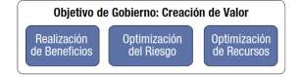

Desde esta perspectiva podemos concluir que La Personería de Bucaramanga necesita que la TI contribuya a la creación de valor:
- Concretando beneficios para La Personería de Bucaramanga y sus partes interesadas
- Optimizando recursos y generando eficiencias operativas
- Manteniendo el riesgo en un nivel aceptable para La Personería de Bucaramanga
El análisis y planteamiento de la estructura de Gobierno de TI se realiza con base en la estructura orgánica por procesos vigente actualmente en La Personería de Bucaramanga.
Un importante aspecto a destacar en la estructura anterior es el nivel de reporte de TI, que actualmente cuenta con línea directa de coordinación con la Máxima Autoridad de La Personería de Bucaramanga (Personero).

Estructura macro de gobierno de TI
Se plantea la siguiente estructura Macro de Gobierno de TI basada en los siguientes principios:
- El Gobierno de Tecnología forma parte y es responsabilidad del Gobierno Corporativo.
- Se establecerá un Comité De Gobierno De Tecnología (CGT) con participación de líderes de áreas funcionales de La Personería de Bucaramanga y TI.
- La máxima autoridad (Personero) preside el CGT y debe contar al menos con una representación directa en sus sesiones.

Composición propuesta del comité de gobierno de tecnología
Los miembros del Comité de Tecnología Empresarial deben tener un cargo directivo dentro de la institución, tener una participación en la definición de estrategias Corporativas, poseer visión y responsabilidad clara sobre procesos clave de negocio, y tener un conocimiento sólido y poder de decisión/acción/control sobre los procedimientos y necesidades propios de las distintas áreas de La Personería de Bucaramanga. Se plantea tentativamente la siguiente composición del Comité De Gobierno De Tecnología.
- Personero
- Personeros delegados y Jefes de Oficinas
- Tecnología y sus jefes de proceso
Lineamientos orgánicos del CGT:
- Determinar un número de 5 a 7 miembros permanentes del CGT, representando inicialmente a las anteriores áreas jerárquicas, funcionales y operativas de La Personería de Bucaramanga
- Representantes de la Junta directiva podrán participar en sesiones del CGT para tratar problemáticas específicas de su sector.
- Establecer un cronograma y agenda específicos del CGT sobre la base del PETI desarrollado. Objetivos clave del CGT:
- Revisar y aprobar la visión y aporte de la tecnología en la estrategia de negocio global de la Personería de Bucaramanga.
- Revisar y aprobar las iniciativas clave de negocio apalancadas en tecnología, asegurando la dotación de recursos y el compromiso de la organización para su ejecución
- Monitorear que las tecnologías de la institución soporten los objetivos del negocio, maximizando beneficios y optimizando los costos, a un nivel de riesgo aceptable.
Por otra parte, el modelo de gobierno propuesto demandará el establecimiento de varias sub-instancias de gobierno de TI y grupos de trabajo para desarrollarlo, como, por ejemplo:
- Comité de Gobierno / Estrategia
- Comité de Arquitectura
- Comité Gobierno Datos
- Comité de Innovación
- Comité de Servicios
- Comité de Proyectos
- Comité de Cambios
- Otros Grupos de Trabajo:
  - Administrativo
  - Seguridad

Marco de políticas de TI

Contexto del marco de políticas

El Marco de referencia utilizado para este modelo COBIT 5 establece una diferenciación clara entre el Gobierno de TI y la Gestión de TI, asignando responsables diferentes para estas dos áreas, pero estableciendo a su vez una estricta relación de comunicación y coordinación para la ejecución de las iniciativas tecnológicas del negocio:

Relación y responsabilidad sobre Gobierno y Gestión de TI
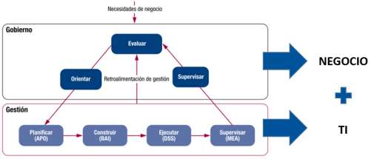

Para un efectivo funcionamiento y coordinación del modelo, COBIT 5 plantea la aplicación de un mecanismo fundamental de comunicación, que permita establecer la intención de los responsables Gobierno y Gestión de tecnología, y comunicarla claramente a las diferentes áreas involucradas en su implementación, operación y explotación.

Dicho mecanismo pertenece al grupo de 7 Catalizadores de TI identificados por COBIT 5 y se denomina Principios, Políticas y Marcos de Trabajo.

Catalizadores de COBIT 5
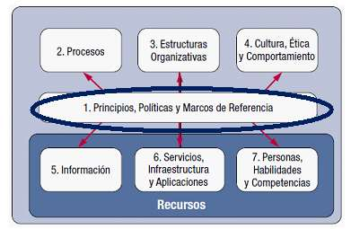

Las Políticas se definen como instrumentos que proporcionan una directriz específica respecto a cómo llevar a la práctica los principios y estrategias de la organización, e influyen la toma de decisiones se alinea con dichos principios y estrategias.
Una de las prácticas recomendadas para la gestión de Políticas institucionales es el establecimiento de una estructura o “árbol” de políticas, que establezca una relación con los aspectos funcionales u operativos a los que hacen referencia, con un nivel claro de relevancia que vaya de lo general a lo específico y que ayude a priorizar el desarrollo e implementación de las políticas que lo componen.

Marco de políticas propuesto (primera aproximación)
A continuación, se plantea una estructura referencial de las políticas generales y específicas a ser adoptadas por el área de tecnología de La Personería de Bucaramanga
- Política general de gestión de tecnología
- Organización de TI
  - Modelo operativo funcional de TI
  - Descripciones de las funciones y competencias de TI
  - Evaluación del desempeño del personal de TI
- Marco de Evaluación de Riesgos de TI
- Marco de Capacitación y Concienciación en Tecnología
b) Política de Seguridad de TI
Clasificación de datos
- Catálogo, roles y responsabilidades de propietarios de datos
- Normas y procedimientos de gestión de datos
- Priorización de la información crítica.
- Etiquetado de datos personales.
Acceso lógico
- Procedimientos de gestión de ID de usuarios
- Gestión de cuentas de acceso privilegiado
- Implementación de mejores prácticas y controles para el manejo y acceso a la información.
Gestión de amenazas a la seguridad
- Línea base de seguridad física del Centro de Datos
- Procedimientos de gestión de riesgos.
- Políticas y manuales de tratamientos de datos personales.
c) Política de Desarrollo, Adquisición e Implementación de Software
- Definición de requerimientos
  - Requerimientos funcionales
  - Requerimientos no funcionales (seguridad, control, interoperabilidad y auditabilidad)
- Selección de proveedores
  - Normas para RFP
- Gestión de SLAs de Software
- Prueba y despliegue de las aplicaciones
  - Entorno de pruebas y procedimientos de prueba
  - Planes y procedimientos de implementación
  - Procedimientos de Salida en Vivo
  - Procedimientos de migración de datos
  - Procedimiento de revisión post-implementación
- Aseguramiento de calidad de software
- Política de Gestión del Cambio
- Procedimientos de gestión de cambios
- Procedimientos de cambios de emergencia
d) Política de Operaciones de TI
- Planes y procedimientos de operación
- Catálogo de servicios y definición de niveles de servicio de TI
- Procedimientos de almacenamiento, respaldo y recuperación de datos
- Gestión de relaciones con terceros
  - Definición de contratos y SLAs
  - Evaluación de SLAs
- Gestión de la configuración
  - Cambios de configuración
  - Estándares de configuración
  - Resguardos de configuración
e) Política de gestión de incidentes y problemas
- Identificación y clasificación de incidentes y problemas
- Procedimientos de gestión de incidentes
- Procedimientos de gestión de problemas
f) Política de supervisión y control de TI
- Evaluación del desempeño
  - Planes y procedimientos de remediación
- Evaluación del control interno
  - Normas y procedimientos de evaluación de control interno
  - Procedimientos de monitoreo de seguridad
  - Procedimientos de autoevaluación de control
  - Normas de aseguramiento de control interno
  - Normas de buen uso y responsabilidad sobre TI
  - Normas de control interno para terceros
  - Planes y procedimientos de remediación
- Cumplimiento normativo y regulatorio
  - Inventario de normativa y legislación aplicable
  - Procedimientos de evaluación de cumplimiento
En función a los procesos críticos de tecnología y los objetivos estratégicos de La Personería de Bucaramanga, se recomienda poner énfasis en la adopción de las políticas de Desarrollo, Adquisición e Implementación de Software.

Métricas de desempeño de TI
Introducción
Partiendo nuevamente del esquema general de Gobierno y Gestión planteado por COBIT 5 se puede observar que las relaciones entre las áreas de Gobierno y Gestión presentan un enfoque cíclico o iterativo, que responde a las constantes y cambiantes necesidades del negocio a ser satisfechas.

Relación y responsabilidad sobre Gobierno y Gestión de TI

Desde un punto de vista de aplicación práctica, este enfoque iterativo comprende una serie de actividades concretas:

- Plantear objetivos
- Comparar objetivos (planeados vs. ejecutados y alcanzados)
- Direccionar los objetivos constantemente
- Alinear las actividades de TI con los objetivos de la institución e) Medir el desempeño y la capacidad para alcanzar los objetivos
- Comparar el desempeño actual vs. el desempeño planeado
Bajo este enfoque, es altamente recomendable la implementación de mecanismos que permitan establecer y medir el logro de objetivos, con base en los requerimientos y estrategias definidas por el negocio.
Este propósito será alcanzado mediante la definición de un esquema de indicadores de desempeño (KPIs) para las metas y procesos críticos de tecnología priorizados en la fase de Demanda.

Esquema de indicadores de desempeño (KPIs) propuesto
Se propone el siguiente esquema de indicadores de desempeño candidatos, en base a las metas y procesos críticos de TI y distribuidos en las cuatro dimensiones del Balanced Scorecard.

Implementación de los KPIs propuestos
Para la implementación de KPIs es recomendable aplicar un esquema iterativo cubriendo tres a cinco indicadores en cada iteración. Como primer grupo se recomiendan los siguientes:
- Porcentaje de las inversiones en TI donde los beneficios demandados son alcanzados o excedidos.
- Porcentaje de requerimientos satisfechos por la solución propuesta.
- Nivel de satisfacción de los usuarios del negocio con la puntualidad (o disponibilidad) de la información de gestión
- Número de usuarios formados en el uso y compartición de conocimiento
Para la implementación de los KPIs se recomienda la aplicación de mecanismos simples pero efectivos, considerando que es más importante la consolidación de la cultura de medición y reporte de desempeño que la implementación de herramientas sofisticadas.

Cadena de valor de TI
Según el marco de referencia de Cadena de Valor formulado en 1985 por Michael Porter una organización debe establecer tres categorías de procesos para que pueda operacionalizar su misión:
- Procesos estratégicos: que son aquellos que garantizan el alineamiento de la operación con los objetivos estratégicos, planean, controlan la prestación de los servicios y velan por la gobernabilidad de la organización
- Procesos Misionales o de realización: Que son aquellos que interpretan la demanda de servicios, diseñan e implementan los servicios que suplen la demanda garantizando la sostenibilidad de la operación y la fidelización de los grupos de interés (servicio al cliente)
- Procesos de soporte y apoyo a la operación: Que son aquellos procesos que habilitan la operación de manera transversal y compartida hacia los procesos estratégicos y misionales y los diferentes actores del modelo operacional.
TI vista como una unidad organizacional de la Personería de Bucaramanga no debe ser ajena a esta arquitectura de procesos y por ende debe disponer de todo un mapa de procesos de negocio que permita generar los servicios de TIC que la Entidad demanda.
Tomando como insumo el anterior modelo operativo proponemos establecer en la dirección de TI la siguiente cadena de valor de procesos de gobierno y gestión

Cadena de Valor de procesos de gobierno y gestión

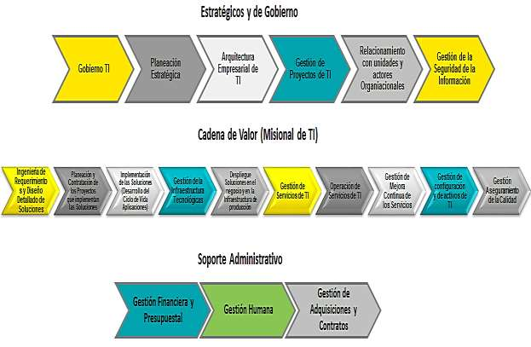

La cual presenta la manera como la dirección de TI agregará valor a la Personería de Bucaramanga y garantizará la sostenibilidad de la entrega de los servicios de TI que demandan los actores de la Personería de Bucaramanga.
Esta visión de Cadena de valor tiene tres grandes flujos:
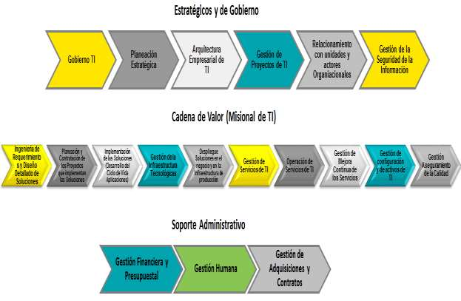
1. Gobierno de TI
2. La realización de la razón de ser de TI (Flujo central o misional)
3. Los flujos articuladores de soporte y apoyo

Plan de implementación de procesos de Gobierno y Gestión de TI

Procesos de Gobierno de TI
El modelo de gobierno de la cadena de valor de TI se concentra en describir las principales acciones de supervisión ejecutiva de la cadena de valor, las instancias de gobierno y el modelo de evaluación del desempeño.
Gobierno de TI
- Administra la instancia de toma de decisiones en la Dirección de TI para garantizar que se tomen las decisiones que aseguran el logro de los objetivos estratégicos de TI
- Establece un marco integrado de gobierno de TI acorde a los lineamientos de COBIT v5
- Valora los niveles de madurez y capacidad de los procesos de gestión de TI
- Propone planes de acción para cerrar las brechas que se identifiquen en los niveles de madurez de los procesos de gestión de TI
- Implementa el Balanced ScoreCard de TI
Planeación Estratégica de TIC:
- Formula los planes estratégicos de TI alineados al plan de desarrollo de la Entidad
- Formula el portafolio de proyectos y planes de acción a ejecutar anualmente
- Efectúa el seguimiento a la ejecución y los logros de los proyectos
- Retroalimenta y actualiza el portafolio de proyectos
Arquitectura de TI
- Define los escenarios de la Arquitectura empresarial de TI en cada uno de sus dominios: Negocio, aplicaciones, datos y tecnología
- Actualiza el repositorio de decisiones arquitectónicas
- Despliega los lineamientos arquitectónicos a los actores que la implementaran y gestionaran
- Evalúa y propone las arquitecturas de solución de los proyectos que se formulen
Gestión de Relacionamiento con unidades organizacionales
- Administrar las visitas a unidades organizacionales que consumen los servicios de TI para entender sus necesidades, requerimientos o incidentes
- Gestionar planes de mejora (definirlos, asignarlos y supervisar cumplimiento)
- Evaluar niveles de satisfacción de los grupos de interés objetivo
- Definir acuerdos de niveles de servicio.
Gerencia de Proyectos de TI
- Administrar el portafolio de proyectos de TI (Hoja de ruta, prioridades)
- Asistir la formulación de los proyectos
- Planeación de proyectos
- Alistamiento de recursos requeridos por los proyectos
- Ejecutar los proyectos
- Supervisar los avances y logros de los proyectos
- Informar a los grupos de interés el estado actual de los proyectos
- Administrar los repositorios de información y bases de conocimientos de los proyectos
- Administrar los riesgos de los proyectos
- Efectuar la entrega de los resultados de los proyectos a los grupos de interés que los van a operar y mantener
- Cerrar formalmente los proyectos y actualizar la base de conocimientos de las lecciones aprendidas
Gestión de la Seguridad de la Información
- Gestionar la confidencialidad, disponibilidad e integridad de la información
- Definir, establecer y supervisar las políticas de seguridad de la información
- Administrar los Incidentes de seguridad
- Administrar la matriz de riesgos de seguridad
- Diseñar y ejecutar pruebas de vulnerabilidad para prever incidentes de seguridad
- Crear e implementar políticas de tratamiento de datos personales.
- Crear e implementar políticas de seguridad de la información.
- Crear e implementar plan de gestión de riesgos.
- Realizar seguimiento a los planes, controles y políticas definidos.
Procesos Misionales de realización en TI
- El flujo central que va desde la definición de la estrategia de TI hasta la entrega de servicios y soporte a los usuarios de los servicios de TIC.]
- Es el que concentrará el modelo operativo pues tomará los lineamientos e intenciones estratégicas y los traducirá en servicios de TIC desplegados y soportados a los consumidores.
Análisis de requerimientos y Diseño soluciones
- Gestionar el análisis y especificación de los requerimientos de software
- Diseñar soluciones que implementen los requerimientos acordes a los lineamientos arquitectónicos establecidos
Planeación y Contratación de los proyectos de implementación
- Efectuar estudios de mercado de proveedores de servicios
- Efectuar estimaciones de esfuerzo de las implementaciones
- Seleccionar y contratar implementadores
- Asignar personal a los proyectos de implementación
Ejecución de Proyectos e Implementación de las soluciones
- Construir las soluciones que se diseñaron para suplir requerimientos
- Administrar ambientes de pruebas funcionales y no funcionales de aplicaciones
- Diseño de casos de prueba
- Ejecución de casos de prueba
- Gestionar corrección de defectos de software probado
- Gestionar pruebas de aceptación de software
- Entregar soluciones para despliegue (producción)
Despliegue de soluciones
- Administrar la configuración de los ambientes de producción
- Instalar versiones de software debidamente probado y aceptado
- Gestionar comunicaciones de cambios instalados al software con los interesados
Gestión de la Infraestructura Tecnológica
- Dimensionar, alistar y afinar la infraestructura de hardware y software que soportan las aplicaciones y herramientas de TI.
- Garantizar la implementación de las políticas y estándares de administración de bases de datos, servidores, almacenamiento, copias de respaldo (Backup) y virtualización para asegurar la correcta instalación y configuración de los mismos.
- Administrar el licenciamiento de productos de bases de datos y sistemas operativos con el fin de controlar el inventario de software licenciado versus el software instalado.
- Definir el plan de renovación por obsolescencia de servidores con el fin de garantizar que la infraestructura tecnológica este soportada y/o actualizada.
- Identificar y gestionar la implementación de soluciones ya sea permanente o temporal para los problemas diagnosticados, asegurando que éstas son implementadas utilizando los controles adecuados que permitan el correcto funcionamiento de la operación.
- Ejecutar planes de continuidad de TI adecuados sobre la operación de TI, los procesos o los servicios mediante la ejecución, actualización y coordinación del desarrollo completo de los mismos con el fin de mantener la disponibilidad de las funciones de tecnología que soportan funciones críticas del negocio y reducir al mínimo las pérdidas.
- Coordinar el soporte requerido para los proyectos de tecnología, con el propósito de asegurar el entendimiento y administración eficiente de la misma logrando satisfacer las necesidades que en materia tecnológica se requieran.
- Responder por el modelo de configuración (elementos, atributos, relaciones y jerarquías), y la actualización de los elementos de configuración con la meta data mínima de acuerdo a los estándares definidos en la operación de tecnología con el fin de mantener en la CMDB (Base de Datos de Gestión de Configuración) el inventario real de la infraestructura tecnológica de la Personería de Bucaramanga.
- Clasificar y planear los cambios en función de recursos (tiempo y presupuesto); informar al comité de cambios, sobre los cambios estándar realizados y por último validar los cambios de emergencia y mayores ejecutados.
- Garantizar la gestión de la cadena de prestación de los servicios base de Tl mediante la planeación, operación, mantenimiento y soporte de la infraestructura y bases de datos de la Personería de Bucaramanga. Implementando lineamientos y estándares para la administración de la operación de Tl haciendo uso óptimo y eficiente de los recursos disponibles (prestadores y/u operadores de servicios) con el fin de apoyar el logro de los objetivos del servicio y satisfacer las necesidades de los clientes.
- Definir y controlar los componentes de los servicios, con el fin de optimizar activos del servicio, configuraciones de TI, capacidades y recursos, garantizando la disponibilidad de los servicios de TI asegurando que la infraestructura, los procesos, las herramientas y las funciones de TI entregados coincidan con las necesidades de disponibilidad acordadas con el negocio.
Gestión de servicios y Mejora continúa
- Administrar la estrategia, el diseño, la implementación y la operación de los servicios de TI
- Administrar la mesa de servicios y los incidentes
- Gestionar soluciones a los problemas
Evaluar la calidad/satisfacción de los servicios
- Gestiona la medición de la calidad y rendimiento de los servicios prestados para generar los informes adecuados que permitan la creación de un Plan de Mejora del Servicio
- Monitorear y medir todas las actividades y procesos involucrados en la prestación de los servicios TI:
  - Conformidad: los procesos se adecúan a los nuevos modelos y protocolos.
  - Calidad: se cumplen los objetivos preestablecidos en plazo y forma.
  - Rendimiento: los procesos son eficientes y sostenibles financieramente para la organización.
  - Valor: los servicios ofrecen el valor esperado y se diferencian positivamente de los del sector.
- Recomendar mejoras para todos los procesos y actividades involucrados en la gestión y prestación de los servicios TI.
- Monitorear y analizar los parámetros de seguimiento de Niveles de Servicio y contrastarlos con los ANS establecidos.
- Proponer mejoras que aumenten el ROI y VOI asociados a los servicios TI.
- Dar soporte a la fase de estrategia y diseño para la definición de nuevos servicios y procesos/actividades asociados a los mismos.
- Mejorar la calidad de los servicios prestados.
- Incorporar nuevos servicios que se adapten mejor a los requisitos de los clientes y el mercado.
- Mejorar y hacer más eficientes los procesos internos de la organización de TI
Gestión de Aseguramiento de la Calidad

- Implementar el sistema de aseguramiento de la calidad a la gestión de los servicios de TI
- Mantiene actualizado la documentación de los procesos de TI
- Interactuar con el Sistema de Gestión de Calidad que adopte de la Entidad para sincronizar puntos en común
- Efectuar el despliegue de los procedimientos al equipo de trabajo de T
- Efectuar auditorías internas de calidad y llevar registros de conformidades, no conformidades y acciones correctivas
- Coordinar los equipos de mejora continua de los procesos

Procesos articuladores de soporte y apoyo a la Dirección de TI
Gestión Humana en TI

- Gestionar la selección, contratación e inducción de nuevos colaboradores de TI
- Coordinar la evaluación del desempeño
- Administrar las novedades de nómina
- Administrar las Hojas de vida de los colaboradores de TI
Gestión de adquisiciones y Contratos
- Recibir solicitudes / requisiciones de equipos y servicios tecnológicos
- Evaluar y gestionar aprobaciones
- Gestionar cotizaciones y licitaciones
- Seleccionar proveedores
- Gestionar Órdenes de Compra
- Gestionar contratos
- Supervisar cumplimiento en las entregas de las compras / contratos
- Administrar devoluciones y no conformidades
Gestión Financiera y Presupuestal
- Gestionar la elaboración del Presupuesto de gastos e inversiones de TI
- Administrar la disponibilidad presupuestal (Reservas, traslados, ajustes)
- Preparar informes de presupuesto y ejecución del presupuesto.

Estructura organizacional de TI

Estructura orgánica propuesta para TI de alto nivel (Niveles 1 y 2)
Una vez definidas las metas y aporte de Informática en alineamiento con los objetivos institucionales, los nuevos procesos de tecnología con su debida priorización e importancia, el modelo operativo con la caracterización de interacción interna o externa de servicios, se presenta a continuación una propuesta de organización de Informática a segundo nivel, identificando los grupos de personas requeridos para atender los procesos de la cadena de valor y la demanda de servicios de TI.

Comité de Gobierno de TI
Instancia de supervisión ejecutiva de la estrategia y la gestión de TI, es el órgano rector de las decisiones de TI, evaluar prioridades estratégicas, aprueba proyectos de alto impacto en inversiones y la operación, supervisa el panorama integral de riesgos y este articulado con el comité de gobierno corporativo.

CIO - Director de Informática y Tecnología
Liderar el área de gestión de servicios tecnológicos de la Personería de Bucaramanga, establecer las estrategias y planes de TI, administrar los recursos fiscos y presupuestales del área, supervisar el desempeño de los planes establecidos, gobernar la gestión de servicios de TI para la Personería de Bucaramanga, gestionar las relaciones estratégicamente con las instancias de gobierno de la entidad

Coordinador gestión administrativa de TI
Gestionar el talento humano de TI, gestionar las finanzas y presupuesto de los recursos para el desarrollo de los planes de acción de TI.

Líder de gobierno de TI
Definir y administrar el modelo de gobierno de las tecnologías de la información, al igual que coordinar las instancias de gobierno que supervisarán el cumplimiento de los planes y adopción de las buenas prácticas de gestión y operación de las soluciones de TI.

Líder de Cumplimiento Normativo y aseguramiento de Calidad
Definir y administrar el modelo de cumplimiento normativo y regulatorios que aplican a la gestión de TI en la Personería de Bucaramanga, aseguramiento de la calidad en la cadena de valor de las tecnologías de la información, administrar el sistema de gestión de aseguramiento de la calidad de los servicios y coordinar las auditoras internas y externas de cumplimiento

7.5.7 Gestor de relacionamiento con unidades misionales y administrativas
Identificar tempranamente las necesidades requerimientos e iniciativas de cada uno de los grupos de interés que requieren los servicios de TI y gestionar las iniciativas de mejora (requerimientos) dentro de TI que las solucione, garantizando que el ciclo de vida de las mismas sea el requerido y que el nivel de satisfacción no se vaya a deteriorar en los servicios de TI.

Director de la Oficina de proyectos de TI
Planear, ejecutar y controlar proyectos que demanda el plan estratégico y operativo de TI. Definir y administrar en forma efectiva los recursos humanos, financieros y logísticos requeridos para la finalización exitosa de los proyectos.

Coordinador del Grupo de Arquitectura de Tecnologías de la Información
Gestionar y desarrollar la arquitectura de las soluciones de TI (Tecnologías de Información) para la Personería de Bucaramanga, apoyando los ejercicios de arquitectura empresarial en el diseño y gestión de las arquitecturas de aplicaciones y componentes tecnológicos requeridas para la prestación de los servicios de TI.

Coordinador de Ingeniería y Aplicaciones
Dirigir todas las actividades del ciclo de vida del desarrollo de las soluciones de TI, garantizando el desarrollo de esta capacidad acorde a las prioridades establecidas en la entrega de soluciones a los requerimientos funcionales y no funcionales acordados con los actores y dueños de las aplicaciones. Promover la adopción de buenas prácticas, la utilización de marcos de referencia (Framework) de desarrollo ágil y estándares de calidad, cumpliendo con las especificaciones y requerimientos de información de la Entidad, garantizando en términos de oportunidad y calidad, su adecuado desarrollo y mantenimiento.

Coordinador del Grupo de Infraestructura
Lidera el dimensionamiento, alistamiento de infraestructura tecnológica y supervisa su desempeño para garantizar y fomentar el correcto funcionamiento de la arquitectura de hardware, redes y comunicaciones con altos estándares de efectividad y disponibilidad de la infraestructura tecnológica de la Entidad, garantizando las correctas condiciones requeridas para el funcionamiento de las aplicaciones que dan soporte a la organización y planeando mejoras tecnológicas que aporten valor a la misma.

Coordinador del Grupo de Servicio y Soporte de TI
Gestionar la operación de los servicios de TI y el soporte a los diferentes actores que los consumen. Planear, dirigir, coordinar, controlar y monitorear la prestación de los servicios de soporte a las aplicaciones y a los usuarios de la Entidad garantizando su continuidad y condiciones de calidad. Coordinar los canales de atención telefónica y virtual al aspirante y demás miembros de la comunidad educativa, realizando seguimiento a los procesos requeridos por los usuarios y asignando los recursos necesarios para garantizar el cumplimiento de los objetivos del servicio.

Coordinador de servicios para sedes
Ejecutar los planes de relacionamiento e interactuar con los líderes de proyectos y de procesos de TI para que se atiendan las prioridades establecidas y apoyar la especificación y formalización de las necesidades de las sedes de la Personería de Bucaramanga que requieren los servicios de TI.

Gestión de información

Visión de la Arquitectura Futura de Datos e Información
Una adecuada gestión de datos e información en la Personería de Bucaramanga, proporcionará beneficios para el negocio desde el punto de vista estratégico y para apoyar un modelo de operación y toma de decisiones basadas en datos, a continuación, se listan varios de los beneficios de este enfoque:
- Alineación de la estrategia de gestión de datos con la estrategia de negocio.
- Proporcionar información relevante para la gestión y la toma de decisiones.
- Desarrollo de modelos descriptivos, predictivos y prescriptivos que apoyen la toma de decisiones operativas, el crecimiento y la mejora continua.
- Aumento en el retorno de la inversión de gestión de datos.
- Reducción del costo y el esfuerzo necesarios para la gestión de datos e información.
- Establecimiento de procesos efectivos de gestión de datos.
- Mejora de la gestión de seguridad, riesgo y cumplimiento relacionada con los datos
- Gestión y medición del desempeño de la gestión de datos e información
Los grandes bloques de construcción de arquitectura objetivo de Datos, que se articulan en el PETI son:
- Consolidación del Master Data Management
  - Unificar y garantizar la consistencia y sincronización en las fuentes de información
- Estandarización de Bases de Datos y definición de criterios de calidad
  - Definir una arquitectura de referencia para unificar tecnologías de bases de datos y unas políticas de estandarización para el manejo de las mismas
- Calidad y Consistencia de los Datos
  - Definir las reglas de valuación y consistencia de los datos y evaluar el nivel de cumplimiento de las mismas
  - Gestionar trabajos de depuración y consistencia
  - Gestionar solución de causas raíz de los problemas de inconsistencia
- Administración del Ciclo de vida de información: Datos, Información, conocimiento y Valor (COBIT5: Ciclo de la Información)
  - Elevar la cultura de Gestión de aprovechamiento de la información
- Desarrollo de Modelos de Business Intelligence e Inteligencia de Negocios y Analítica
  - Desarrollar una estrategia de Inteligencia de Negocios y Analítica para evaluar el desempeño de la operación y la estrategia
- Gestión del contenido empresarial (ECM)
  - Redefinir las tablas de retención documental, el programa de gestión, los niveles de automatización y seguridad

Gestión de datos e información
Para una adecuada gestión de datos e información en toda la entidad, a continuación, se presenta:
- El enfoque de capacidades a abordar
- Una arquitectura de referencia para este dominio (datos)
- Una propuesta de gobierno de datos e información.
Esta propuesta tiene como objetivo alinear la Arquitectura de Datos e Información con el fortalecimiento de la capacidad de Analítica de Negocio y del Cliente.

Modelo organizacional
Existen diversos modelos de organización de gobierno de datos, es importante elegir y aplicar el más adecuado para la Personería de Bucaramanga, con el propósito de que cada una de las líneas y/o áreas de servicios se empodere de sus datos e información sin que se vayan a conformar silos, para lo que se requiere de una instancia central de gobierno que dicte las políticas y lineamientos a seguir.
Con el propósito de alinear el modelo de gobierno de datos con el modelo de gobierno planteado para la
Función de Arquitectura, se sugiere implementar un modelo “Centralizado + Distribuido”
El gobierno de datos establece un punto de control y de toma de decisiones, pero algunas decisiones y actividades específicas son tomadas o ejecutadas por los frentes de negocio.
La función de Arquitectura Empresarial, y específicamente el dominio de datos e información definirá las políticas y lineamientos que la Personería de Bucaramanga deberá seguir, y cada línea y/o área de negocio contará con recursos (ej.: Gestor de datos maestros), que deberán ejecutar sus funciones bajo los lineamientos definidos. El comité de revisión de arquitectura se encargará de verificar el cumplimiento de las políticas y lineamientos de datos e información.
Partiendo del modelo organizacional sugerido, y apalancándose en las instancias de gobierno de Arquitectura Empresarial, el modelo organizacional propuesto cuenta con un componente de supervisión y un componente de ejecución.

Liderazgo y dirección
Roles de liderazgo y dirección para el modelo organizacional de gobierno de datos e información.
ROL | RESPONSABILIDADES
Comité de Tecnología y  Arquitectura Empresarial | • Definición y aprobación de la estrategia asociada con datos e información.  • Aprobación de las políticas de gestión de datos e información empresarial.  • Priorización y comunicación de decisiones tomadas a todo el negocio.
Comité de Revisión de Arquitectura | • Monitoreo de la implementación de la arquitectura de datos e información.  Identificación de brechas de datos críticas e issues de gobierno.  Aprobación de desviaciones a las políticas de diseño.  • Revisión de problemas de calidad de datos de alto impacto en el negocio y definición de procesos de remediación.

Gestión
Roles de gestión para el modelo organizacional de gobierno de datos e información

ROL | RESPONSABILIDADES
Equipo de gestión de datos empresariales | • Desarrollar y comunicar el marco de referencia de gestión de datos e información.  • Desarrollar y ejecutar el plan de iniciativas y proyectos definido en la hoja de ruta del dominio de datos e información (Ej. Gobierno de datos, MDM, calidad de datos, Inteligencia de Negocios y  Analítica).  • Desarrollar y facilitar la implementación de los procesos y estándares requeridos para dar sostenibilidad al modelo de datos e información definido.  • Monitorear y reportar adherencia a las políticas, procesos y estándares de datos e información.  • Desarrollar y estandarizar las capacidades asociadas con Gestión de datos maestros, calidad de datos y metadata.  • Liderar la identificación de tendencias y prácticas líderes de datos e información y verificar la viabilidad de aplicarlas en la Personería de Bucaramanga.  Revisar los modelos de datos conceptuales, lógicos y físicos.  • Gestionar y supervisar las soluciones de datos e información para garantizar el cumplimiento de las políticas y estándares de gestión de datos.  • Determinar necesidades funcionales y no funcionales para aplicaciones y arquitecturas de información.
Comité de datos maestros y calidad de datos | • Monitoreo y verificación de los estándares y procedimientos asociados con los diferentes dominios de datos maestros implementados (ejemplo: PyS, clientes, proveedores, recursos).  Certificar fuentes autorizadas de datos maestros.  • Validar y promover la aplicación del marco de referencia de calidad de datos, su modelo de operación, técnicas de perfilamiento y remediación.  • Revisar artefactos de soporte y prácticas líderes asociadas con calidad de datos (ejemplo: cuadro de mando de DQ, ANS de  DQ, modelo de proceso de remediación).

Operación
Roles de operación para el modelo organizacional de gobierno de datos e información

ROL | RESPONSABILIDADES
Gestor de Datos | Crear, actualizar y/o dar de baja registros de datos maestros.  Desarrollar y mantener diccionarios de datos y reglas de negocio.  Identificar elementos críticos de datos, fuentes autorizadas y trazabilidad de datos.  Monitorear ANS de datos asociados con issues de calidad de datos y gestión de datos maestros.
Dueño de datos | Responsable de los activos de origen de datos.  Realizar chequeos de calidad de datos preventivos, proporcionar evidencia, remediar defectos y hacer monitoreo constante.  Definir requerimientos de datos.

Sistemas de Almacenamiento

En el modelo de Arquitectura Objetivo propone el siguiente esquema de funcionamiento:
- Sistema de almacenamiento suministrado por TI o a través de un contrato de servicio de almacenamiento suministrado por un proveedor calificado, en cualquiera de los dos casos, Dirección de TI debe garantizar un riesgo mínimo en caso de pérdida de información.
- Sistema de replicación de información que conectado con el sistema principal reduzca el punto de recuperación en caso de contingencia.
- l modelo de replicación en cuanto a la información que debe ser asegurada es una definición que proviene de la Personería de Bucaramanga como conocedora de las condiciones de funcionamiento y requerimientos de información.
- Dirección de TI debe velar por la integridad de la información manteniendo vigilancia y control sobre accesos, actualizaciones e instalaciones de sistemas y bases de datos, esto a través de herramientas de auditoría y control.

Sistemas de Backup
En el modelo de Arquitectura Objetivo que se propone sugiere los siguientes puntos:
- Backup de información de sistemas y soluciones: Dirección de TI ya sea a través de servicios en la nube debe contar con procesos de respaldo y recuperación que reduzcan el riesgo de pérdida de información. Dirección de TI debe contar con toda la información sobre los procesos de respaldo que deben ejecutarse para cada una de las soluciones y sistemas, así como las políticas de retención de información y ciclos de respaldo.
- Backup de información de funcionarios: Dirección de TI debe disponer de los mecanismos necesarios para respaldar la información de la Personería de Bucaramanga que se encuentra en cada uno de los equipos de cómputo que utilizan los funcionarios. Este servicio puede ser suministrado por TI adquiriendo los recursos necesarios o a través de un tercero contratado para tal fin y que entregue como parte del contrato el software y el hardware necesario. Dirección de TI definirá las condiciones de servicio y los niveles de funcionamiento del sistema.

- Dirección de TI debe velar por que se lleven a cabo las pruebas y simulacros de recuperación de información, esto como validación que los procesos que deben ser ejecutados en caso de falla se encuentren debidamente documentos y funcionan adecuadamente.

Red Local

El modelo de Arquitectura Objetivo para Networking propone lo siguiente:
- Contar una red interna con las características necesarias para soportar de manera ininterrumpida todos los servicios de conectividad que demanda la Personería de Bucaramanga. Habilitar redes de alta velocidad, con tecnología en fibra óptica y cableado estructurado tipo 6A o superior, que garanticen que los equipos se conecten a velocidades medidas en términos de gigabits por segundo.
- Un esquema de alta disponibilidad donde es posible habilitar el servicio en el menor tiempo posible con el mínimo impacto.
- Segmentación de la red según las necesidades de seguridad de la Personería de Bucaramanga. Creación VLANs que faciliten la administración, así como reducir el riesgo de acceso de personal no autorizado a servicios restringidos
- Las sedes remotas mantendrán una plataforma de comunicaciones basado en una estructura funcional que permita conectividad con la sede principal a través de una red MPLS así como servicios alámbricos e inalámbricos. Los equipos de comunicaciones serán administrados remotamente desde la sede principal.
- El esquema de comunicaciones en las sedes remotas debe ser redundante con el fin de mantener el servicio en caso de alguna eventualidad.

Red Local Inalámbrica
El modelo de Arquitectura Objetivo para Networking propone lo siguiente:
- Asegurar el servicio de conectividad inalámbrica necesaria para facilitar la movilidad de los funcionarios y el acceso a los servicios de red local y de Internet. Dependiendo de las necesidades de la Personería de Bucaramanga, se debe evaluar el servicio para ofrecer mayores y mejores velocidades, acceso y cobertura según los niveles de servicio acordado.
- Dirección de TI debe gestionar de manera adecuada las redes inalámbricas limitando o controlando el acceso a celulares y tabletas de los funcionarios ya que puede convertirse en una situación que impacta la calidad del servicio a los equipos autorizados.
- Por buena práctica, se debe mantener redes inalámbricas independientes para funcionarios y visitantes garantizando la seguridad de la información de la Personería de Bucaramanga.
Internet
El modelo de Arquitectura Objetivo para Networking propone lo siguiente:
- El servicio de Internet debe ser dimensionado para ofrecer tráfico de salida y de entrada a Internet para toda la organización y sus sedes. Dentro de los canales a contratar se diferencian las capacidades para canales de datos, canales de navegación y canales de publicación, los cuales se deben segmentar para independizar y optimizar el consumo de datos.
- Se debe contar con esquemas de alta disponibilidad de tal manera que el servicio de internet esté siempre disponible.
- Las regionales tendrán acceso a internet a través de la sede principal haciendo uso de los canales privados de comunicación disponibles con la sede principal, no contarán con acceso de manera directa, esto por cuestiones de administración y seguridad.
- Dirección de TI debe considerar la habilitación de un canal alterno de acceso a Internet (canal de backup) en lo posible en otro medio o con otro operador, de tal manera que se garantice la operación continua del servicio.
- Los canales deben tener calidad del servicio o QoS (Quality of Service) y facilidades para administrar la priorización de los servicios.
- Dirección de TI debe tener disponible un sistema de reportes que permita de manera fácil y rápida identificar el consumo, los eventos presentados y las alarmas relacionadas con el funcionamiento del servicio.

MPLS
El modelo de Arquitectura Objetivo para Networking propone lo siguiente:
- Red privada que asegura la conectividad de las regionales con la sede principal y los servicios de Nube Privada que se encuentren habilitados. El servicio MPLS se encuentra disponible en el mercado a través de una amplia variedad de proveedores, sin embargo, se debe considerar la alineación con los acuerdos marcos de precios logrados bajo la iniciativa de Colombia Compra Eficiente.
- Debe asegurarse que la infraestructura que soporta los Servicios Tecnológicos de la Personería de Bucaramanga cuente con mecanismos de monitoreo para generar alertas tempranas ligadas a los umbrales de operación que tenga definidos. En este caso se recomienda fortalecer lo actual a través de servicio MPLS redundantes, considerando la oferta disponible en la iniciativa de Colombia Compra Eficiente evaluando los diferentes planes ofrecidos por los proveedores avalados. Para optimizar el uso de los canales contratados, se recomienda contar con esquemas activo-activo, lo que permite distribuir el tráfico y hacer uso de la capacidad instalada.
- Existen diferentes formas de habilitar canales alternos y/o redundantes de comunicación, lo ideal es que dichos canales presten los mismos servicios en condiciones de operación similares reduciendo la dependencia de personal y equipos internos de la Personería de Bucaramanga trasladando esta operación a los proveedores de servicios de comunicación.
- Dirección de TI debe contratar un servicio integral de red privada – MPLS – que garantice que cada una de las regionales pueda conectarse a la sede principal a través de un canal seguro y con la velocidad suficiente que garantice el funcionamiento adecuado de las aplicaciones, servicios, telefonía y demás servicios que utilicen este medio.
- La red privada MPLS debe habilitar la comunicación segura desde la sede principal hacia el proveedor de nube privada, este canal tendrá el ancho de banda necesario para soportar el acceso a las aplicaciones que residan en el proveedor de nube cerrada.
- Las regionales tendrán acceso a los servicios de la nube privada a través de la MPLS establecida.
- la Personería de Bucaramanga debe contar con canales de comunicaciones en esquemas de alta disponibilidad y planes de contingencia de la red principal.
- Los proveedores de MPLS deben tener disponible un sistema de reportes que permita de manera fácil y rápida identificar el consumo, los eventos presentados y las alarmas relacionadas con el funcionamiento del servicio.
- En cuanto a los servicios de conectividad, se hace énfasis en el fortalecimiento de la infraestructura de comunicaciones a través de esquemas redundantes tanto de proveedores de comunicaciones como de las configuraciones en alta disponibilidad que buscan reducir el riesgo por la no disponibilidad de los servicios.
- La iniciativa Colombia Compra Eficiente cuenta con proveedores calificados que pueden suministrar tanto el servicio de MPLS, red privada segura, como de acceso a internet con condiciones de disponibilidad y continuidad requeridas

Modelo de Soporte a Servicios (Niveles 1, 2 y 3)
El Modelo propuesto para la gestión de los servicios debe habilitar y formalizar el modelo de soporte a servicios estableciendo formalmente tres niveles de soporte cada uno con sus responsabilidades, tal y como se describe a continuación:

Modelo propuesto para Soporte a Servicios
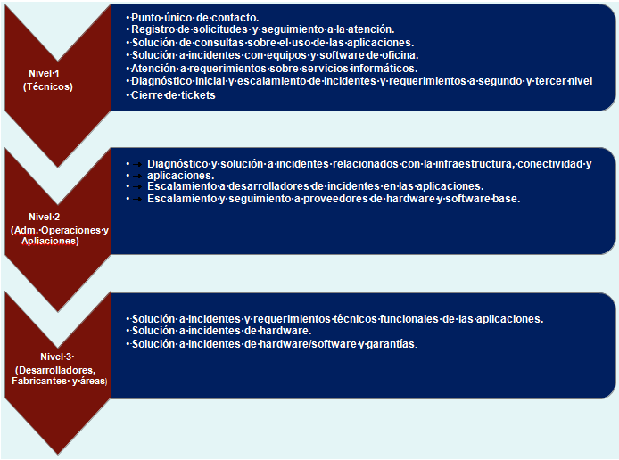

Cada uno de los niveles definidos dentro del modelo de soporte debe establecer el alcance de los servicios que presta, los criterios bajo los cuales se realizará el escalamiento y los tiempos de atención internos que garanticen que el acuerdo final con el usuario será cumplido.
El nivel 1 de soporte, por estrategia, se recomienda que sea tercerizado ya que desarrolla actividades genéricas que pueden ser atendidas por un tercero y que no requiere un conocimiento profundo de la Entidad ya que a través de competencias técnicas podrá cumplir con la atención a los requerimientos básicos de la Entidad en el uso de la tecnología.
El nivel 2 de soporte se recomienda que sea ejecutado por personal interno de TI ya que normalmente involucra conocimiento específico del funcionamiento de la Entidad, detalle de los servicios que Dirección de TI presta o acceso información crítica que no debe estar disponible a terceros
El nivel 3 de soporte se asocia a grupos especializados de arquitectos o ingenieros de las soluciones, ya sean internos o externos, en el caso de proveedores que prestan servicios de mantenimiento y soporte a través de contratos de servicios y que involucra un conocimiento especializado sobre plataformas, aplicaciones y componentes.

Nivel 1 de Soporte. Mesa de Servicio – Service Desk
La Mesa de Servicio, Service Desk es el ente encargado de desarrollar las funciones de atención en primera línea a todos los usuarios de los servicios de TI, independiente de su naturaleza, fuente, prioridad o tipo de solución. Lo anterior convierte a la mesa de servicio como el ÚNICO punto de contacto dentro de la Entidad que tiene la facultad de recibir y gestionar todas las solicitudes, reportes, eventos y fallas que se presenten en el accionar diario de la Entidad, de acuerdo al catálogo de servicios establecido por TI
La mesa de servicio debe garantizar la calidad de la prestación del soporte, así como el cumplimiento en el plazo de entrega de soluciones a las solicitudes y al mismo tiempo lograr un mejoramiento de la percepción y satisfacción del servicio en el cliente, reduciendo el impacto negativo a través de un manejo óptimo de la información.
Dentro de sus objetivos se puede mencionar:
- Restaurar rápidamente la normalidad en el servicio
- Registrar todas las solicitudes
- Suministrar primera línea de soporte
- Resolver incidentes y/o Escalar
- Mantener a los usuarios informados
- Cerrar las solicitudes resueltas
Para llevar el registro de las solicitudes y hacer el seguimiento a la calidad del servicio, es importante registrar todas las solicitudes que llegan a la Mesa de Servicio en la herramienta con la cuenta la Entidad, a través de esta herramienta se debe facilitar la gestión del servicio en todos los niveles, incluso que permita administrar toda la cadena de valor de servicios tecnológicos esto con el fin de controlar todo el ciclo de atención y asegurar la información que permite el cálculo de los acuerdos de Niveles de Servicio (ANS) sobre todos los niveles de escalamiento y a sus correspondientes responsables.
Uso y apropiación
En este componente, se recomienda las siguientes acciones:

1. Crear y comunicar la estrategia de Uso y Apropiación de TIC, articulada con la cultura organizacional de la Personería de Bucaramanga, y asegurar que su desarrollo contribuya con el logro de los resultados en la implementación de los proyectos de TIC.
2. Elaborar una matriz de caracterización de involucrados que identifique, clasifique y priorice los grupos de interés involucrados e impactados por los proyectos de TIC. Esta matriz apoyará a asegurar el involucramiento y compromiso para llamar a la acción de los grupos de interés, partiendo desde la alta dirección hacia al resto de los niveles de la Personería de Bucaramanga.
3. Establecer un esquema de incentivos que, alineado con la estrategia de Uso y Apropiación, motive a los grupos de interés para adoptar favorablemente los proyectos de TIC.
4. Diseñar e implementar el plan de formación de la Personería de Bucaramanga, en las herramientas TIC oficiales, que incorpore adecuadamente el desarrollo de las competencias internas, junto con talento humano, comunicaciones y participación ciudadana.
5. Elaborar e implementar el plan de gestión del cambio para facilitar el Uso y Apropiación de los proyectos de TIC. Este plan debe incluir las prácticas, procedimientos, recursos y herramientas que sean necesarias para lograr el objetivo.
6. Construir los indicadores de Uso y Apropiación para evaluar el nivel de adopción de la tecnología y la satisfacción en su uso, lo cual permitirá desarrollar acciones de mejora y transformación. Adicionalmente, se debe asegurar que las transformaciones, resultado de la implantación de los proyectos de TIC, tengan continuidad en la Entidad, hasta formar parte de su cultura organizacional.
7. Diseñar e implementar pruebas de conocimiento de uso y apropiación de las herramientas TIC a partir de las capacitaciones y transferencias de conocimiento realizadas para apoyar la medición de uso en sincronización con los indicadores definidos por cada una de las herramientas.
8. Diseñar el plan de acciones de mejora y transformación a partir del monitoreo de la implementación de su estrategia de Uso y Apropiación y de la aplicación de mecanismos de retroalimentación.

MODELO DE PLANEACIÓN DE LA HOJA DE RUTA
En las Fases 1 y 2 del Proyecto se establecieron las líneas de base de las capacidades institucionales y capacidades de TI, respectivamente. Estas líneas de base constituyen la situación actual de TI de La Personería de Bucaramanga.
En la Fase 3 del proyecto se define un conjunto de modelos de referencia con respecto a los cuales se valora la Organización actual de TI y se documentan las brechas.
En la Fase 4 se define el estado deseable y viable de TI, conformado por Servicios, Procesos, Personas, Aplicaciones, Datos, Infraestructura, para cerrar las brechas encontradas en la valoración.
En La Fase 5 se define el Portafolio de Proyectos a partir de un análisis de brechas detallado, teniendo en cuenta la Línea Base y las soluciones propuestas en la arquitectura objetivo y se plantea un mapa de ruta para la implementación de los proyectos.
Partiendo del levantamiento y entendimiento realizado en las fases anteriores y de la arquitectura objetivo, se realiza el análisis de brechas para validar que todos los requerimientos y necesidades contemplados y atendidos con la arquitectura futura propuesta, queden cubiertos en las iniciativas que permiten llegar del estado actual al estado futuro de arquitectura por dominio.

Lineamientos y/o principios que rigen el plan estratégico de TIC
Los lineamientos y principios que guían la definición del PETI son los siguientes:
1 Tener una oferta de servicios de TI competitiva con respecto a los actores clave del sector.
2 Fortalecer el modelo de priorización de las iniciativas y los proyectos, de manera que se seleccionen y ejecuten los que más apoyan el cumplimiento de los objetivos estratégicos del negocio.
3 Mejorar tiempos de respuesta de TI a requerimientos de negocio (Time to Market) fortaleciendo la capacidad integral de TI.
4 TI debe ser Protagonista en las capacidades transformacionales de negocio.
5 Dividir las labores operativas de soporte TI de las capacidades transformacionales.
6 Aumentar y estructurar personal de TI para responder al negocio
7 Aumentar el grado de interoperabilidad entre aplicaciones y orientar la integración de aplicaciones a servicios.
8 innovación Tecnológica y adopción de mejores prácticas de gestión, modelos de referencia y tendencias del sector
9 Enfatizar en la digitalización de la operación para ganar dinamismo y sostenibilidad
10 Agilidad y mejor capacidad de cumplimiento de acuerdos de niveles de servicio con los segmentos de clientes
11 Mejorar posicionamiento competitivo en las diferentes líneas de negocio
12 Optimizar la cadena de valor de procesos y el modelo operativo de punta a punta de cada segmento y capacidad
13 Optimizar la estructura de costos de operación buscando una sostenibilidad financiera, a través de la racionalización tecnológica y la incorporación de habilitadores (Ejemplo BPM).
14 Fortalecer los procesos de aseguramiento de calidad en el desarrollo de software.
15 Brindar modelos y esquemas de trazabilidad que permitan gestionar de punta a punta el cumplimiento de las condiciones regulatorias y de mercado asociadas a la oferta de valor de cada una de las 5 líneas de negocios y las dos capacidades internas
16 Implementar un modelo de gobierno para asegurar la sostenibilidad de la Arquitectura Empresarial, que revise el panorama integral de riesgos asociados y priorice la toma de decisiones que conduzcan de manera articulada al alineamiento estratégico.
17 Asegurar que el portafolio de aplicaciones y los planes de capacidad, modernización, actualización o ampliación de éstas están alineados en alcance y tiempo con el desarrollo del negocio.

Factores Clave de éxito
- Compromiso ejecutivo con la ejecución
  - Fondeo presupuestal
  - Equipo dedicado
- Plan de TI es de la Organización no sólo de TI
  - Priorización alineada
  - Agilidad en contratación
- Gobierno del Plan
  - Seguimiento
  - Control de Cambios
- Cuidado de la Arquitectura
  - Ejecución disciplinada de los programas y proyectos
  - Plan integrado (alcance, tiempo, costo, riesgos, calidad, recursos humanos, adquisiciones, comunicaciones)
- Gestión de adquisiciones
  - Gestión de alcance y de riesgos
  - Cambio en procesos y cultura

Plan maestro o Mapa de Ruta
El propósito de este subcapítulo es presentar el portafolio de proyectos y el plan de implementación de estos para cumplir con la arquitectura objetivo-definida previamente.
Para la construcción de los proyectos se realizó un análisis de brechas detallado, teniendo en cuenta las dolencias, metas y objetivos identificados para las capacidades de negocio de la Personería de Bucaramanga en la Línea Base de Arquitectura de TI y las soluciones propuestas en la arquitectura futura de TI para las capacidades institucionales. Los documentos de Arquitectura Actual, Visión de Arquitectura y Arquitectura Futura son el punto de partida para realizar la formulación del siguiente documento y plantear una Hoja de Ruta de implementación.
Para realizar la definición del portafolio de proyectos se siguió una metodología de 6 pasos. Los pasos 1 y 2 se realizaron en etapas previas de este proyecto, los demás pasos se desarrollan en este documento.
Estas iniciativas se consolidan en proyectos, que se priorizan para obtener el mapa de ruta.
Para alcanzar la arquitectura empresarial Objetivo de TI de la Personería de Bucaramanga se recomienda ejecutar el siguiente portafolio de proyectos.

Portafolio de Proyectos
Portafolio de Proyectos
Dominio | Nombre | 2021 | 2022 | 2023
1 Gobierno | Gobierno para el PETI
1 Gobierno | Gobierno general de TI
2 Estructura organizacional | Fortalecimiento Estructura Organizacional de TI
2 Estructura organizacional | Mejoramiento procesos gestión humana en TI
2 Estructura organizacional | Re-estructuración de TI
3 Servicios | Realizar recertificación trámite de certificación de antecedentes disciplinarios
3 Servicios | Redefinir e implementar el catálogo de servicios TI
3 Servicios | Diseñar e implementar un modelo integral de soporte de servicios TI
4 Procesos | Madurar los procesos de TI
4 Procesos | Fortalecer los componentes de TI del sistema de gestión de seguridad de la información
4 Procesos | Definir e implementar los procesos de TI que apoyan la innovación
4 Procesos | Definir e implementar el proceso de gestión de aseguramiento de calidad
4 Procesos | Gestión de Proveedores
4 Procesos | Gestión de Proyectos
4 Procesos | Adopción metodología de desarrollo ágil
4 Procesos | Gestión de Software como Servicio
4 Procesos | Control de Calidad del software
4 Procesos | Modelo de gestión de la demanda de TI
4 Procesos | Definir e implementar el proceso de Arquitectura de TI
4 Procesos | Ciclo de vida de las aplicaciones
4 Procesos | Monitoreo unificado
4 Procesos | Gestión del conocimiento en TI
5 Aplicaciones | Atención de la demanda insatisfecha de cobertura funcional de las aplicaciones
5 Aplicaciones | Estructurar y ejecutar Programa de Renovación de aplicaciones misionales de la Personería de Bucaramanga (Nuevo SINPROC)
5 Aplicaciones | Gestión Documental y Correspondencia
5 Aplicaciones | Adquisición de la Herramienta de BPMS
5 Aplicaciones | Estrategia SOA
5 Aplicaciones | Bus de Servicios
5 Aplicaciones | Potenciación de SI-Capital
5 Aplicaciones | Nómina y administración de Recursos Humanos (HCM)
5 Aplicaciones | Fortalecimiento herramientas de TI (monitoreo, Servicio, Configuración)
5 Aplicaciones | Fortalecimiento Intranet
5 Aplicaciones | Principios y estándares de seguridad de aplicaciones
5 Aplicaciones | Gestor de identidad y acceso
5 Aplicaciones | Apropiación de todas las aplicaciones usadas en el negocio por parte de TI
5 Aplicaciones | Portal de Rutas de Solución (RADAR)
6 Datos | Gobierno de datos
6 Datos | Gestión Datos Maestros
6 Datos | Estrategia Analítica.
7 Cambio | Uso y Apropiación (Manejo de la asimilación del cambio)
8 Infraestructura | Optimizar Datacenter externo y madurar adopción modelo Nube Privada
8 Infraestructura | Renovación tecnológica y backup unificado
8 Infraestructura | Modernización de la topología de red y comunicaciones unificadas
8 Infraestructura | Optimización del centro de datos alterno
8 Infraestructura | Fortalecimiento de Seguridad Perimetral e Interna

La tabla anterior presenta el inventario de iniciativas que deberán instrumentarse como proyectos de la Hoja de Ruta para que, a partir de la Línea de Base actual, La Personería de Bucaramanga implemente la transformación hasta lograr la arquitectura objetivo.

Generalidades de los principales proyectos de la Hoja de Ruta

Plan de Reestructuración de TI
El modelo operativo de TI demanda una restructuración que mejore la capacidad de gestión.
Esta mega iniciativa persogue de manera general los siguientes objetivos:
- Adoptar la estructura organizacional, procesos, servicios, y habilitadores tecnológicos necesarios para fortalecer la Dirección de TI en la Personería de Bucaramanga.
- Mejorar los canales de relacionamiento mediante modelos de servicio.
- Optimizar los tiempos de respuesta de tecnología frente al negocio.
Alcance
Este proyecto está orientado a fortalecer el modelo de procesos, servicios y estructura organizacional actual de TI, para que este soporte las necesidades del negocio, de acuerdo con las políticas y los principios de la organización y la normatividad. Consiste en la adopción de componentes que le permitirán a la Personería de Bucaramanga desarrollar la Dirección de TI de forma eficiente.
Generalidades:
- Patrocinador: Dirección de TI
- Duración estimada: 24 meses
- Prioridad: Alta
Beneficios / Impacto
- Modelos de atención diferenciados, que respondan a cada uno de las necesidades del negocio (tiempos, urgencia, impacto), y regulaciones.
- Mejorar la relación entre TI y el negocio.
- Personal de TI competente, con experiencia, y motivado.
- Articulación con otras funciones de gobierno.
Premisas / Exclusiones / Restricciones
- Se tomará como insumo lo definido en el proyecto de Arquitectura Empresarial.
- Se partirá de la definición de estructura organización realizada en el proyecto de estructura organizacional
Frentes de trabajo del proyecto y Actividades Clave
- Estructuración y contratación de la Consultoría (3 Meses)
  - Entregable: Contrato firmado
- Inicio de proyecto (1 Mes)
  - Entregable: Project Charter, plan de gestión del proyecto
- Definir el modelo operativo en todos sus subdominios para la Dirección de TI (6 Meses)
  - Entregable: Modelo operativo detallado (incluye Árbol de Servicios TI), Plan de implementación
- Adoptar la primera fase (procesos y roles estratégicos y directivos) (6 Meses)
  - Entregable: Material de capacitaciones, informes de seguimiento, Lecciones aprendidas
- Adoptar la segunda fase (procesos y roles operativos) (10 Meses)
  - Entregable: Material de capacitaciones, informes de seguimiento, Lecciones aprendidas
Principales Paquetes de trabajo del proyecto (SubProyectos)
- Implementar un proceso que gestione la estrategia de TI y la monitoree
- Redefinir el Modelo Operativo de TI
    - Redefinir el modelo de procesos de gestión de TI para cumplir con los lineamientos de GEL
    - Redefinir la estructura de roles y competencias del personal de TI de acuerdo al nuevo modelo de gestión de TI
    - Definir e implementar el modelo de gobierno de TI
    - Definir e implementar el modelo de gestión de uso y apropiación
    - Definir e implementar el proceso de gestión de aseguramiento de la calidad en los servicios y en la información
    - Definir en detalle los diferentes servicios del Catálogo de servicios (Características de cada servicio, consumidores, acuerdos de niveles de servicios, actores y responsables)
  - Implementar el nuevo Modelo Operativo de TI
    - Reasignación, Selección y contratación de personal para poblar la nueva estructura de planta
    - Inducción y fortalecimiento de competencias del personal de TI
    - Implementar nuevos procesos de gestión de TI:
- Nivel Estratégico y Administrativo de TI
- Gobierno de TI
- Gestionar Programas y Proyectos
- Gestión de Relacionamiento con unidades organizacionales
- Definir y gestionar la planeación estratégica de TI
- Gestionar la Arquitectura de TI
- Planeación y Contratación de los proyectos de implementación (Gestión Precontractual y Gestión Contractual de TI)
- Gestión Financiera de TI
- Gestión del Recurso Humano de TI
- Gestión de Proveedores de TI
- Gestionar el Uso y apropiación de los servicios de TI (gestión de asimilación de los cambios por parte de los usuarios)
- Gestionar el Conocimiento
- Gestionar el riesgo
  - Nivel Operativo de TI
- Gestionar la definición de requerimientos y el diseño de soluciones
- Gestionar Implementación de soluciones y gestión del ciclo de vida del desarrollo de aplicaciones (ALM)
- Aseguramiento de la calidad en el ciclo de vida de las aplicaciones
- Gestión de evaluación y despliegue de soluciones y servicios
- Gestión de configuración y activos de TI
- Gestionar la Infraestructura de Recursos de TI (DataCenter, Servidores, Conectividad, Licenciamiento, Almacenamiento, Periféricos, Equipos personales)
- Gestionar Servicios TI (Incidentes, solución de problemas, eventos)
- Gestión de capacidad y disponibilidad
- Gestión de la Continuidad
- Gestión de Cambios
- Certificar sistema de gestión de TI
  - Certificar ante MinTic el modelo de Gestión de TI

Programa: Optimización de capacidades de seguridad de la Información
Descripción
Este programa está orientado al fortalecimiento e incorporación de habilitadores de negocio y tecnológicos de seguridad dentro de La Personería de Bucaramanga. El estado futuro de las capacidades de seguridad de la información incluye:
- Definición Sistema de Gestión de Seguridad y Privacidad de la Información
- Gestión de identidades, inicio único de sesión
- Herramienta de protección de fuga de información y detección de intrusos
El fortalecimiento pretende lleva a La Personería de Bucaramanga a un estado de madurez e implementación del SGSI adecuado a las exigencias de la normatividad colombiana en la materia.
Este programa está directamente relacionado con la capacidad de seguridad de la información de la Personería de Bucaramanga, la gestión de información y tecnología, la evaluación y control y la gestión de riesgos y cumplimiento.
Objetivos
- Fortalecer el sistema de gestión de la seguridad de la información de la Entidad
- Brindar herramientas que fortalecen la privacidad y reduce las posibilidades de fuga de la información sensible
- Establecer un sistema de identidades seguro y cómodo para los usuarios de los sistemas de información de la Personería de Bucaramanga
- Proteger de manera adecuada contra intrusos los activos de información y sistemas de cómputo de la Entidad
- Cumplir con los requerimientos normativos a nivel de seguridad

Proyectos del Programa
- Gestión y protección de datos personales
- Definición del sistema de gestión de seguridad y privacidad de la información (SGSI)

Proyecto: Gestión y protección de datos personales cuyo responsable del tratamiento sea la Personería de Bucaramanga

Alcance
Dando continuidad a los proyectos de Arquitecta Empresarial y a la necesidad de cumplir con los requerimientos regulatorios, se hace necesaria la implementación de un proyecto que documente y reporte a la Superintendencia de Industria y Comercio las bases de datos definidas por la normatividad de protección de datos personales.
Objetivos
- Identificar bases de datos con información personal de los responsables del tratamiento que sean personas jurídicas de naturaleza privada y sociedades de economía mixta
- Dar cumplimiento a la ley de protección de datos personales

Beneficios / Impacto
- Dar cumplimiento a la ley 1581

Actividades Principales
- Estructuración Proyecto
- Inicio
- Diagnóstico de cumplimiento legal y técnico
- Identificación de las bases de datos personales
- Definición del modelo de gobierno de protección de datos personales (roles, responsabilidades, políticas, procedimientos)
- Diseño del programa de fortalecimiento del programa de gestión de datos personales para alinearlo con el principio de responsabilidad demostrada
- Diseño del programa de capacitación y sensibilización para el tratamiento adecuado de los datos personales
- Identificación de bases de datos con información personal de los responsables del tratamiento que sean personas jurídicas de naturaleza privada y sociedades de economía mixta
- Identificación de metadatos asociados a cada base de datos

Programa: Fortalecimiento de recursos de TI
Descripción
Este programa está orientado a mejorar la capacidad de TI en la Personería de Bucaramanga a través de la adquisición e implementación de nuevos recursos en software (Base y funcionalidades de aplicaciones), hardware (servidores, almacenamiento, conectividad, monitoreo) que mejoren la productividad de los servicios de TI (aumentar la entrega de servicios a unos costos menores y en tiempos razonables)
Objetivos
Dotar a la Personería de Bucaramanga de recursos de TIC adicionales para poder cerrar la brecha que se viene identificando en la demanda insatisfecha de servicios de TI, los recursos adicionales se concentran en los siguientes dominios:
1. Aumentar la integración entre las aplicaciones.
2. Aumentar la funcionalidad en las aplicaciones.
3. Dotar de plataformas de DataCenter más “elásticas” hacia el crecimiento y con unos menores costos de inversión.
4. Implementar una plataforma de monitoreo que permita hacer seguimiento al desempeño de los servicios de mayor criticidad de los servidores, almacenamiento y conectividad para efectuar una gestión más preventiva y predictiva de los servicios de TIC.
5. Renovar tecnológicamente la conectividad de la entidad para aprovechar los beneficios de estándares como IPV6
6. Dotar de nuevos equipos de cómputo personal y periféricos al personal de las diferentes dependencias de la entidad.

Proyectos del Programa
1. Aumentar la cobertura funcional de los sistemas de información a los procesos de negocio Fase I
2. Aumentar la cobertura funcional de los sistemas de información a los procesos de negocio Fase II
3. Aumentar la cobertura funcional de los sistemas de información a los procesos de negocio Fase II
4. Consolidar base de conocimiento de la actual arquitectura de aplicaciones
5. Implementación DRP
6. Definición y adopción del NOC (Centro de Monitoreo y Control y evolución de la herramienta)
7. Aumentar Adopción nube privada
8. Implementación de Gestor de Ciclo de Vida del Software (ALM) y Automatización de pruebas (Robot) Fase I

MODELO DE GOBIERNO PARA PROYECTOS DEL PETI

La Gobernabilidad del portafolio de Proyectos del PETI se refiere a las directrices y modelos de supervisión y de toma de decisiones deben establecerse para garantizar el éxito articulado del portafolio de proyectos.

Modelos de Gobierno para los Proyectos del PETI
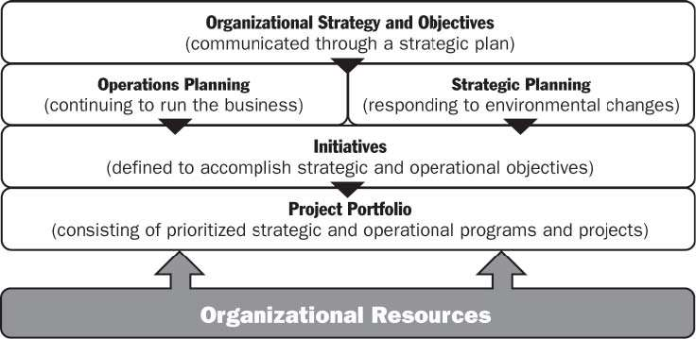

El modelo de Gobierno del portafolio de proyectos del PETI articula la estrategia con los proyectos que la operacionalizan, tal y como se representa en la siguiente figura:

Articulación de la estrategia organizacional con los proyectos
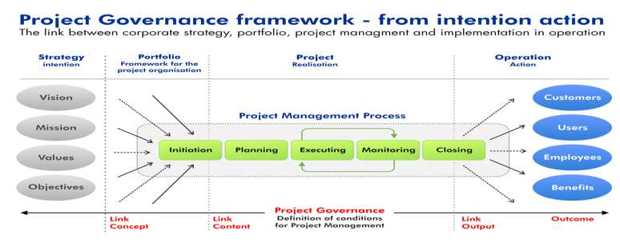

Este modelo de gobierno para los proyectos del PETI debe focalizarse en la administración articulada de todos los proyectos:
- Identificando los componentes de los proyectos
- Categorizando los proyectos y evaluándolos
- Gestionando los riesgos del portafolio de proyectos
- Ajustando la priorización de los proyectos
- Balanceando recursos entre proyectos
- Autorizando los cambios de prioridades
- Supervisando el desempeño de todo el portafolio
- Monitoreando si los cambios en la estrategia del negocio demandas replantear alguno de los componentes del portafolio

Flujograma para la administración articulada de los Proyectos
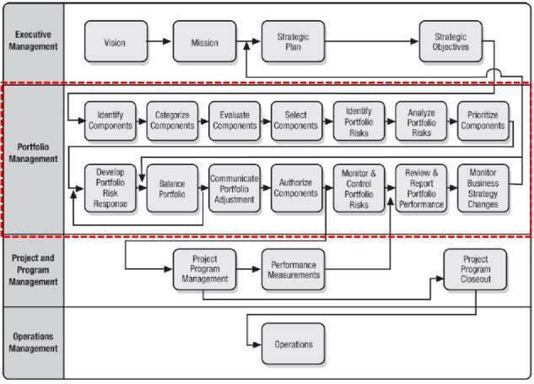

Los Componentes del Portafolio de proyectos:
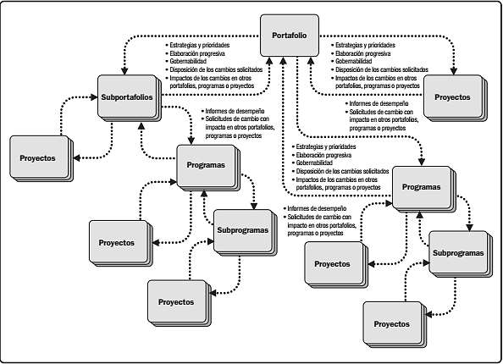

La gobernabilidad incluye aspectos como la rendición de cuentas por los resultados del portafolio de proyectos; orientación de proyectos y decisiones en puntos críticos; lograr la participación de los interesados; la supervisión del desempeño del portafolio de proyectos, los problemas y los riesgos de más alto nivel.
Cuanto más complejo es el portafolio de proyectos, al gobierno debe dársele más importancia para que se convierta en el mecanismo para asegurar el logro de los resultados previstos.
El Gobierno del portafolio de proyectos es un sistema basado en procesos que permite a la gerencia de la empresa, su asamblea de accionistas, su junta directiva, y otras partes interesadas tener información oportuna, relevante, confiable y transparente sobre todas las inversiones empresariales realizadas a través de los proyectos, programas y portafolios.
La alta gerencia de la empresa y su junta directiva tienen que rendir cuentas (accountable) por el gobierno de proyectos y el Gobierno del portafolio de proyectos es el vínculo de enlace entre el gobierno corporativo y la gerencia de proyectos.

El Proceso de administración del Portafolio
En el siguiente diagrama se presenta el modelo que el PMI propone para administrar el Portafolio, tomando los insumos de la hoja de ruta que conduce a la arquitectura objetivo del PETI y desagregándola en componentes de proyectos más granulares:
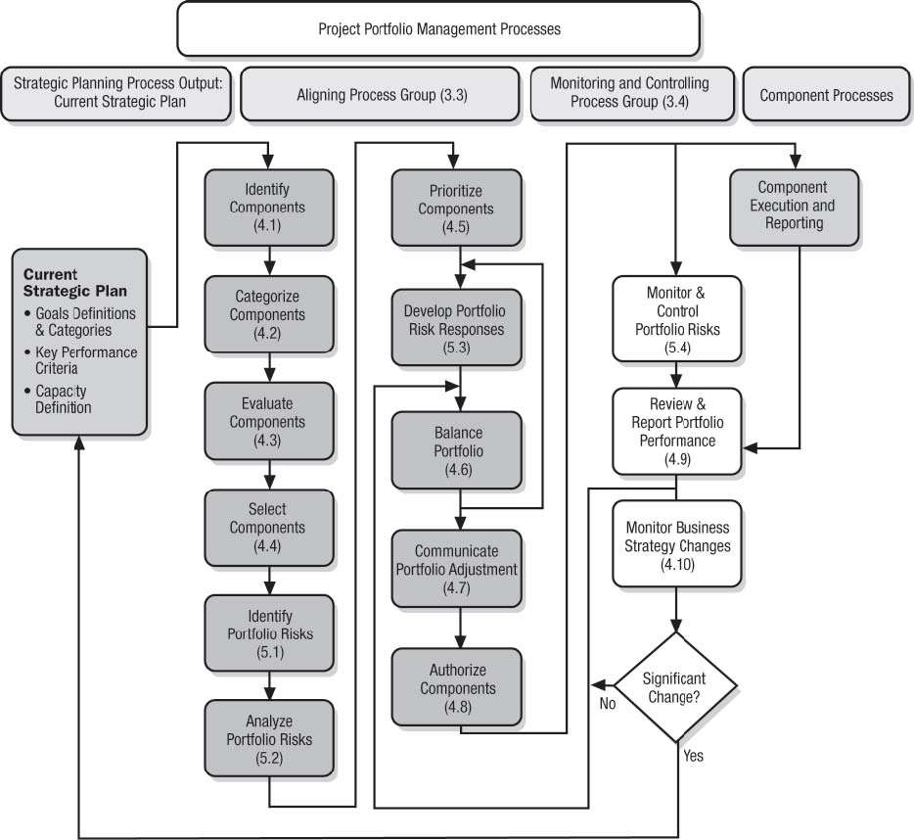

Metas de TI que se deben habilitar con el portafolio de proyectos:
- Alineamiento de TI y estrategia de negocio
- Cumplimiento y soporte de las TIC al cumplimiento del negocio de las leyes y regulaciones externas
- Compromiso de la dirección ejecutiva para tomar decisiones relacionadas con TI
- Riesgos de negocio relacionados con las TI gestionados
- Realización de beneficios del portafolio de Inversiones y Servicios relacionados con las TIC
- Transparencia de los costos, beneficios y riesgos de las TIC
- Entrega de servicios de TI de acuerdo a los requisitos del negocio
- Uso adecuado de aplicaciones, información y soluciones tecnológicas
- Agilidad de las TI
- Seguridad de la información, infraestructura de procesamiento y aplicaciones
- Optimización de activos, recursos y capacidades de las TI
- Capacitación y soporte de procesos de negocio integrando aplicaciones y tecnología en procesos de negocio
- Entrega de Programas que proporcionen beneficios a tiempo, dentro del presupuesto y satisfaciendo los requisitos y normas de calidad.
- Disponibilidad de información útil y fiable para la toma de decisiones
- Cumplimiento de las políticas internas por parte de las TI
- Personal del negocio y de las TI competente y motivado
- Conocimiento, experiencia e iniciativas para la innovación de negocio

La agenda de Gobierno del Portafolio de los Proyectos de TI
- Decidiendo en que proyectos invertir (Aplicaciones, Servicios, Cloud)
- Decidiendo Cuanto Invertir
- Evaluar si el proyecto está enfocado en Cerrar las Brechas del plan estratégico
- Supervisando periódicamente el desempeño de los proyectos y Tomando oportunamente decisiones
- Defendiendo la causa de los grupos de interés, generarles confianza a los actores del negocio
- Como garantizar la sostenibilidad y los buenos resultados del proyecto

Los Elementos que hacen parte del modelo de gobierno del portafolio de proyectos:
- Casos de negocio convincentes, indicando los objetivos del portafolio de proyectos y especificando lo que está dentro y fuera del alcance de cada proyecto
- Un mecanismo para evaluar el cumplimiento de los proyectos terminado con sus objetivos originales
- La identificación de todas las partes interesadas con un “interés” en el portafolio de proyectos
- Un método definido de comunicación / relacionamiento para cada grupo de interés
- Un conjunto de requisitos a nivel de negocio según lo acordado por todas las partes interesadas
- Una especificación acordada para los entregables del proyecto
- El nombramiento de un gerente de proyecto
- Asignación clara de las funciones y responsabilidades en las decisiones del proyecto
- Una supervisión gerencial durante todas las etapas del proyecto
- Un sistema de status-de-progreso y logros preciso y oportuno.
- Garantizar la sostenibilidad del proyecto post-cierre y garantizar la gestión del conocimiento asociado al proyecto
- Un proceso para la gestión y resolución de los problemas de más alto nivel que se presenten en los proyectos y un ente Rector que los supervise ejecutivamente.
- Un proceso para la supervisión de la efectividad de la gestión de los riesgos identificados durante el proyecto
- Una supervisión del alineamiento de los entregables con la obtención de los objetivos y beneficios de los proyectos
- Colocarse en la posición de proveer información invaluable a los ejecutivos, gerentes de proyecto y de recursos
- El control permite a los ejecutivos ver lo que está sucediendo desde un alto nivel y cambiar el curso a tiempo para evitar colisiones con accionistas o competencia.
- Rastrear y reportar progreso (alto nivel) de los proyectos
- Ayudar a identificar y resolver problemas y limitar el número de problemas que son escalados a la dirección
- Establecer Acciones correctivas
- Facilitar el Comité de Gobierno
- Revisar la Priorización del portafolio de proyectos
- Ayudar a proyectos en problemas
- Administrar las Comunicaciones entre los proyectos y sus patrocinadores ejecutivos

Pasos para implementar un modelo de gobierno para el portafolio de proyectos del PETI
Paso 1 Establecer un proceso para administrar el portafolio y un comité de gobierno del portafolio de proyectos y un único punto de responsabilidad para cada proyecto
Paso 2 Elegir el apropiado Dueño del Portafolio de Proyectos
Paso 3 Apoyar a los Dueños de los proyectos con un Comité Directivo de Proyecto
Paso 4 Separar la gestión de los interesados y la toma de decisiones del proyecto
Paso 5 Separar El gobierno del portafolio de proyectos del Gobierno Corporativo
Paso 6 Empoderar a los dueños de los proyectos
Paso 7 Mantener el caso de negocio (Honrar la justificación del proyecto)
Paso 8 Asegurar la toma de decisiones pertinentes en las diferentes instancias de gobierno
Paso 9 Documentar (Políticas, Mecanismos de Gobierno, Responsabilidades, Actas de las Decisiones tomadas)
Modelo de referencia del PMI para el proceso de administración del portafolio de proyectos
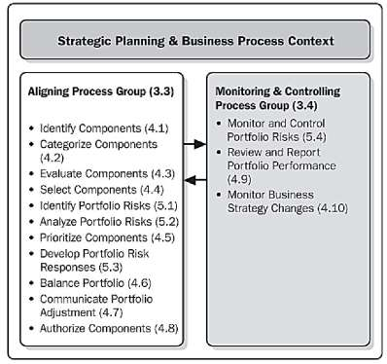

Procesos de Monitoreo y Control al portafolio
Los Procesos de Monitoreo y Control llevan a cabo las actividades necesarias para asegurar que el portafolio en su conjunto esté realizando para lograr métricas predefinidas determinadas por la organización. Las métricas, como el retorno total de la inversión (ROI) o los umbrales de valor actual neto (VAN), pueden ser monitoreadas por categoría o por todo el portafolio.
En algunos casos, el equipo de gestión del portafolio evalúa y rastrea los componentes de interés.

Los Procesos de Seguimiento y Control incluyen tres subprocesos
1. Monitorear y controlar los riesgos del portafolio
2. Revisar y reportar el rendimiento del portafolio
3. Monitoree los cambios en la estrategia empresarial

Monitorear y controlar los riesgos del portafolio
El proceso aplica técnicas, como varianza y análisis de tendencias, que requieren el uso de datos de desempeño generados durante la ejecución del componente. Otros objetivos de la vigilancia y el control del riesgo son determinar si:
- Los supuestos del portafolio siguen siendo válidos,
- El riesgo, según lo evaluado, ha cambiado de su estado anterior,
- Se siguen políticas y procedimientos adecuados de gestión de riesgos, y
- Las reservas de contingencia de costo o programa deben modificarse de acuerdo con los riesgos.

Entradas y Salidas para monitorear y controlar los riesgos del portafolio
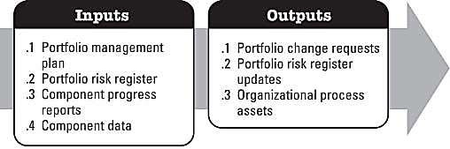

Revisar y reportar el rendimiento del portafolio
El propósito de este proceso es reunir e informar indicadores de desempeño y revisar el portafolio a una frecuencia predeterminada apropiada.
Entradas y Salidas para revisar y reportar el rendimiento del portafolio

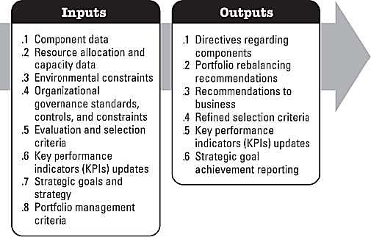

Esto garantiza tanto la alineación con la estrategia organizativa como la utilización eficaz de los recursos.
El ciclo de revisión examina todos los componentes y se ejecuta en una línea de tiempo especificada por la organización.
Cada ciclo puede contener varias revisiones con un enfoque y una profundidad de análisis diferentes aplicados en cada uno. Los indicadores clave de rendimiento también varían para cada componente, ya que el propósito de cada revisión varía.
En última instancia, el propósito del proceso de revisión es asegurar que el portafolio contenga solamente componentes que apoyen el logro de los objetivos estratégicos. Para lograr ese objetivo, el equipo de gestión de la cartera debe añadir, volver a priorizar o excluir componentes basándose en su desempeño y alineación continua con la estrategia definida.

Monitorear los cambios en la estrategia empresarial
Este proceso permite que el proceso de gestión de cartera responda a los cambios en la estrategia de negocio.

Entradas y Salidas para monitorear los cambios en la estrategia empresarial
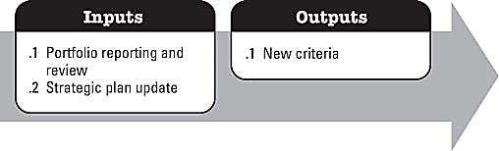
Los cambios incrementales en el plan estratégico generalmente no requieren cambios en el portafolio. Sin embargo, los cambios significativos en el entorno de negocios a menudo resultan en una nueva dirección estratégica, impactando así el portafolio. Un cambio significativo en la dirección estratégica tendrá un impacto en la categorización o priorización de los componentes y esto requerirá un reequilibrio del portafolio.
Visión general del Modelo de Gobierno del portafolio de proyectos del PETI según el PMI
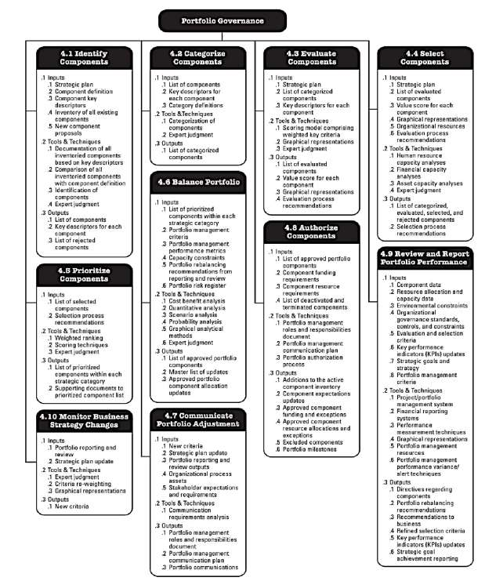

Roles y responsabilidades de las partes interesadas del Portafolio
Las partes interesadas del Portafolio son individuos o grupos cuyos intereses pueden verse afectados positiva o negativamente por los componentes del Portafolio o los procesos de gestión del Portafolio. También pueden ejercer influencia sobre el Portafolio, sus componentes, procesos y decisiones. El nivel de participación de las partes interesadas puede variar de una organización a otra o de una cartera a otra dentro de una organización.

Dependiendo del enfoque específico de la supervisión del proyecto (tal como una puerta de fase), ciertos grupos de interés pueden ser identificados específicamente de acuerdo con las metas y las estrategias de gestión del riesgo para el Portafolio.
Las funciones y responsabilidades de las partes interesadas se describen a continuación.

10.7.1. Comité Ejecutivo de Revisión del Portafolio
La gerencia ejecutiva evalúa, selecciona, prioriza y controla la actividad del proyecto. La junta de revisión ejecutiva interfuncional e integrada determina y autoriza el ámbito de control del consejo de administración del Portafolio para dirigir la actividad operativa de la gestión del Portafolio. Las aportaciones al proceso de toma de decisiones para la alineación del proyecto incluyen, pero no se limitan a, la visión del negocio, la estrategia de implementación, la capacidad del recurso y los planes de negocios a corto y largo plazo. En las organizaciones más pequeñas, la administración ejecutiva puede asumir todas o algunas de las responsabilidades de gestión del Portafolio, incluyendo la toma de decisiones de la junta de revisión.

10.7.2. Grupo de Procesos del Portafolio
El rol del Grupo de Procesos del Portafolio se centra en la administración. Su misión es diseñar, validar e implementar el marco y documentar las mejores prácticas y apoyar los procesos de flujo de trabajo para gobernar y permitir la gestión del Portafolio dentro de la organización. Una entrega concreta podría ser una plantilla de tablero de control del Portafolio para mostrar el desempeño del portafolio en relación con las metas de negocio.

10.7.3. Comité Directivo del Portafolio
El papel del consejo de administración del Portafolio es tomar decisiones sobre inversiones y prioridades para los componentes del Portafolio y asegurar que se siga el proceso de administración del Portafolio de proyectos. El consejo se compone de aquellas personas con la autoridad, el conocimiento y la experiencia necesarios para asegurar la alineación de las metas estratégicas y organizacionales con los componentes del Portafolio. El consejo tiene la autoridad para evaluar el desempeño del Portafolio y para hacer los recursos, la inversión y las decisiones prioritarias según sea necesario. Las recomendaciones pueden incluir nuevos componentes del Portafolio, la suspensión o cambio de los componentes existentes y la reasignación de escasos recursos entre los componentes.

10.7.4. Patrocinadores ejecutivos de los proyectos
Patrocinadores de la aprobación del campeón de sus componentes (proyectos, programas y otros trabajos). Para asegurar la aprobación, un patrocinador debe ayudar en el suministro de un caso de negocio viable a la junta directiva del Portafolio u otro equipo de supervisión. Una vez que el componente es aprobado, el patrocinador debe ayudar a asegurar que se desempeña de acuerdo con el plan y logra sus objetivos estratégicos.

10.7.5. Gerentes de Programa
El director del programa es responsable de asegurar que la estructura general del programa y los procesos de gestión del programa permitan a los equipos componentes completar con éxito su trabajo y que los productos de los componentes puedan integrarse en el producto final del programa, servicio, resultados y / o beneficios. Los administradores de programas también aseguran que los proyectos se organizan y ejecutan de manera consistente y / o cumplen con las normas establecidas. El PMO apoya al administrador del programa proporcionando la información necesaria para tomar las decisiones que guían el programa y proporcionando apoyo administrativo en la administración de los horarios, los presupuestos, los riesgos y las otras áreas requeridas para una administración eficaz del programa.

10.7.6. Gerentes de Proyectos
Los directores de proyecto son responsables de la planificación, ejecución, supervisión y entrega efectivas de los proyectos asignados de acuerdo con los objetivos y especificaciones correspondientes. Los directores de proyectos proporcionan indicadores de rendimiento del proyecto, directa o indirectamente, al consejo de administración del Portafolio. Esta información se utilizará con otros criterios para determinar qué proyectos continuarán.
El director del proyecto también puede proporcionar un plan de recuperación para los proyectos en peligro y ser responsable del presupuesto y el calendario de todos los proyectos asignados. Además, el grupo de pares de otros gerentes de proyectos del gestor de proyectos es un grupo de partes interesadas en el proceso de gestión del Portafolio. Tanto el director del proyecto como la dirección del Portafolio se beneficiarán de las redes formales o informales de los gestores de proyectos de la organización. Estas redes pueden ayudar a facilitar una distribución equilibrada de recursos escasos mediante una mejor comunicación y el intercambio de mejores prácticas.

10.7.7. Oficina de Gestión de Programas y Proyectos
La oficina de gestión de proyectos o programas (PMO) coordina la gestión de los componentes de su dominio. El dominio puede ser un área específica de la organización o clase de proyectos o programas. Las responsabilidades de una PMO pueden incluir lo siguiente: proporcionar funciones de apoyo a la gestión de proyectos, gestionar las operaciones cotidianas del sistema o sistemas que soportan la gestión del Portafolio, la asignación de recursos y la gestión directa de un componente o categoría de componentes. La función y las actividades de un PMO se abordan en las normas pertinentes del PMI: Guía del cuerpo de conocimientos de la gestión de proyectos.
El establecimiento de un PMO puede ayudar a transformar la cultura de la organización. Por ejemplo, la existencia de un PMO puede poner de manifiesto la necesidad de un proceso estructurado y formal de gobierno y un cuerpo donde no haya existido antes. Esto, a su vez, genera más beneficios, disciplina y comprensión para la organización. El nuevo Comité Ejecutiva de Revisión establecería entonces las expectativas de los beneficios derivados de la gestión del Portafolio al autorizar la implementación de los procesos de gestión del Portafolio.

10.7.8. Equipo de proyecto
Un equipo de proyecto ejecuta las actividades planeadas en su proyecto particular para asegurar que el proyecto continúe con éxito. También proporcionan el desempeño del proyecto y las métricas de estado como insumo para el proceso de administración del Portafolio.

Conclusiones y recomendaciones del Modelo de Gobierno sugerido para el PETI
El establecimiento de un Modelo de Gobierno de Tecnología en La Personería representa un proceso de transformación profunda y presentará retos importantes para su ejecución efectiva.
A continuación, presentamos algunos factores de éxito que podrán contribuir a la adopción efectiva del Modelo de Gobierno propuesto:
- Patrocinio de la Máxima Autoridad. Que la máxima autoridad (Personero) proporcione dirección clara y haga mandataria esta iniciativa, demostrando su compromiso continuo y activo en el proceso
- Alineamiento estratégico. Que todas las partes que participan en los procesos de gestión y gobierno de tecnología promuevan activamente la visión de negocio y TI como un solo conjunto de objetivos estratégicos Corporativos.
- Las personas son clave. Hay que asegurar que exista una estrategia integral de comunicación, transferencia de conocimientos y gestión efectiva del cambio, para soportar esta transformación institucional que tiene un alto impacto en las personas y la cultura organizacional.
- No reinventar la rueda. Adoptar el marco de referencia de Arquitectura Empresarial de TI de Gobierno en línea y Adaptar los habilitadores de COBIT, ISO 38500, ITIL, TOGAF, ISO 27000 y otras buenas prácticas de apoyo de modo que calcen con el contexto único de La Personería. También se puede recurrir a buenas prácticas ya implementadas en el entorno de influencia de La Personería y explotar ese conocimiento y lecciones aprendidas.
- Demostrar resultados rápidamente. Enfocarse en procesos e iniciativas que representen poco esfuerzo y alto beneficio (Quick-wins), medir los resultados y beneficios obtenidos y asegurar la difusión de estos éxitos tempranos para mantener el impulso en el proceso.
- Avanzar un paso a la vez. No más, pero no menos. La implementación de estas recomendaciones puede presentar dos escenarios: el primero denominado parálisis por análisis, que significa no tomar ninguna decisión hasta no contar con todos los planes, estructuras, estrategias y análisis necesarios para hacerlo y en muchos casos al final no ejecutar nada; y el segundo conocido como extinción por intuición, que es tomar cualquier camino sólo porque parece adecuado y la presión es alta, sin una visión a largo plazo, resultando en reprocesos, inversiones fallidas y un alto nivel de frustración por la percepción de estar haciendo mucho y no estar logrando nada.
- Nuestra recomendación es aplicar un enfoque mixto, tener un plan a largo plazo, pero actuar a corto plazo de acuerdo con el plan.

GLOSARIO
- ADM: Sigla en inglés de "Architecture Development Method", es el método definido por TOGAF para el desarrollo de una arquitectura.
- AE: Sigla de “Arquitectura Empresarial”.
- BPM: Sigla en inglés de “Business Process Management”, herramienta tecnológica utilizada para modelar, sistematizar y automatizar procesos.
- DTIC: Sigla para la Dirección de Tecnologías de la Información y Comunicaciones
- ERP: Sigla en inglés de "Enterprise Resourse Planning”, sistema de información destinado a la gestión de recursos empresariales.
- ESB: sigla en inglés de “Enterprise Service Bus”, herramienta de TI destinada a la gestión de servicios de integración entre aplicaciones.
- GEL: Sigla de “Gobierno En Línea”.
- MinTIC: Sigla de “Ministerio de Tecnologías de la Información y las Comunicaciones”.
- PETI: Sigla de “Plan Estratégico de Tecnología de Información”.
- PMO: Sigla en inglés de “Project Management Office”, oficina de gestión de proyectos.
- Roadmap: Hoja de ruta en inglés.
- TI: Sigla de “Tecnología de Información”.
- TOGAF: Sigla de “The Open Group Architecture Framework”, Marco de arquitectura del Open Group.
- SI: Sigla de “Sistema de Información”
- SIG: Sigla de “Sistema Integral de Gestión”

